Insper
Avaliação Intermediária de Cibersegurança
Prof. João Eduardo Luisi
Privacy Guard
Extensão para Firefox de detecção e bloqueio de rastreadores
Relatório de execução: entregáveis 2, 3 e 4
Aluno: Kaua Makiyama
github.com/kauamakiyama/prova_cyber
São Paulo, setembro de 2026
Sumário
1. Introdução 3
1.1 Ambiente de teste 3
2. A extensão Privacy Guard 4
2.1 Arquitetura 4
2.2 Como cada requisito é detectado 4
3. Entregável 2: DuckDuckGo Privacy Test Pages 5
3.1 Tabela de resultados 5
3.2 Detalhamento por página 6
3.3 Defeitos revelados pelos testes e correções 22
4. Entregável 3: análise de 3 sites reais 25
4.1 Procedimento de coleta 25
4.2 Visão geral 25
4.3 g1.globo.com 25
4.4 mercadolivre.com.br 32
4.5 pt.wikipedia.org (site de controle) 38
5. Entregável 4: pontuação de privacidade 43
5.1 Metodologia 43
5.2 Calibração 43
5.3 Aplicação aos 3 sites 44
5.4 Comparação crítica com o Blacklight 44
6. Conclusão 46
Anexo A: evidências no repositório 47

(Se o sumário aparecer vazio, clique com o botão direito sobre ele no Word e escolha Atualizar campo.)

1. Introdução
Este relatório documenta a validação da extensão Privacy Guard, desenvolvida para o Firefox com o objetivo de detectar e apresentar violações de privacidade no cliente web: conexões a domínios de terceira parte, cookies injetados (primeira/terceira parte, sessão/persistentes), armazenamento HTML5, sincronização de cookies e bounce tracking, canvas fingerprint, indicadores de sequestro de navegador (hijacking e hook) e uma pontuação de privacidade com metodologia explícita. A extensão também permite bloquear domínios por uma lista personalizada.
O relatório cobre os entregáveis exigidos pelo roteiro:
- Entregável 2: execução nas *DuckDuckGo Privacy Test Pages*, com resultado esperado × resultado do plugin × explicação de cada divergência (Seção 3);
- Entregável 3: análise de 3 sites reais (g1.globo.com, mercadolivre.com.br e pt.wikipedia.org), com arquivo HAR e comparação com o Blacklight (The Markup) e com o uBlock Origin (Seção 4);
- Entregável 4: pontuação de privacidade, metodologia (critérios, pesos, justificativa), aplicação aos 3 sites e comparação crítica com o Blacklight (Seção 5).

1.1 Ambiente de teste
Item | Valor
Navegador | Mozilla Firefox 156.0.1, Windows 11, Proteção Aprimorada contra Rastreamento no modo Padrão
Extensão | Privacy Guard 0.8.0 (Manifest V2, JavaScript puro), carregada como temporária via about:debugging
Período | 26 a 28/09/2026
Referências | DuckDuckGo Privacy Test Pages, Blacklight (The Markup), uBlock Origin 1.75.0, BrowserLeaks, DevTools (HAR)
Repositório | github.com/kauamakiyama/prova_cyber (código, README com a metodologia, pasta evidencias/ com HARs e prints)

Todos os prints citados estão no repositório em evidencias/; o caminho de cada arquivo aparece na legenda da figura. Os três HARs estão em evidencias/sites/.

2. A extensão Privacy Guard

2.1 Arquitetura
Arquivo | Responsabilidade
manifest.json | Manifest V2. Permissões webRequest, webRequestBlocking, storage, tabs, <all_urls>. Content scripts em todos os frames, em document_start.
background.js | Monitora a rede via webRequest (requisições, Set-Cookie, redirects, WebSocket), mantém o estado por aba, cadeia de navegação, cookie sync, polling, lista de bloqueio e calcula o score.
inject.js | Roda no contexto da página. Hooks em Storage.setItem, IDBFactory.open, APIs de canvas/WebGL/OffscreenCanvas, getters de iframes; retrato das globais e das funções nativas.
content.js | Injeta o inject.js antes dos scripts do site (inline, com fallback por <script src> se a CSP bloquear), repassa os eventos ao background por um canal com nome secreto e registra interação real do usuário.
popup/ | Relatório da aba: score, domínios de 3ª parte, bloqueados, cookies, storage, bounce/sync, canvas, hijacking e gerenciamento da lista de bloqueio.

2.2 Como cada requisito é detectado
Requisito do roteiro | Técnica usada pela extensão
Domínios de 3ª parte | webRequest.onBeforeRequest; 3ª parte quando o eTLD+1 do host difere do eTLD+1 da página (lista reduzida de sufixos compostos, ex.: com.br).
Cookies injetados | onHeadersReceived lê cada Set-Cookie (RFC 6265). 1ª/3ª parte pelo eTLD+1 do Domain; sessão × persistente por Max-Age/Expires; exclusões (Max-Age<=0) ignoradas.
Armazenamento HTML5 | Hooks em Storage.prototype.setItem e IDBFactory.prototype.open, com URL do script chamador (pilha), mais retrato das chaves após o carregamento; agrupado pela origem de cada frame.
Cookie sync / bounce tracking | Cadeia de navegação (redirect HTTP ou redirect por JavaScript em ≤ 5 s sem interação do usuário); salto de outro eTLD+1 = bounce; valores gravados no salto comparados aos parâmetros da URL final; parâmetros de rastreamento (gclid, fbclid, utm_*…); valor de cookie enviado na URL de outro domínio; redirect entre 3ªs partes com identificador.
Canvas fingerprint | Hooks de desenho e extração (fillText, drawImage, toDataURL, toBlob, getImageData, readPixels, OffscreenCanvas), também nas janelas de iframes. Critério de Englehardt & Narayanan (2016): ≥ 16×16 px, texto com ≥ 10 caracteres ou ≥ 2 cores, formato sem perda; ou WebGL.
Hijacking / hook | WebSocket para 3ª parte; polling persistente (mesmo endpoint de 3ª parte em ≥ 4 rodadas ao longo de ≥ 20 s); diff das globais de window; funções nativas sobrescritas (com autor provável: Sentry, zone.js, rrweb); assinatura do BeEF.
Score de privacidade | 7 critérios com pesos que somam 100 (Seção 5).
Lista de bloqueio | Domínios em browser.storage.local; onBeforeRequest com blocking cancela o domínio e seus subdomínios, inclusive WebSocket e service workers.

3. Entregável 2: DuckDuckGo Privacy Test Pages
As páginas foram executadas no Firefox com a extensão carregada e a lista de bloqueio vazia (exceto no teste de Tracker Blocking, que exige um domínio na lista). Antes de cada teste, o código-fonte da página foi lido para saber exatamente o que ela faz, o que permitiu explicar as divergências com base no tráfego real.

3.1 Tabela de resultados
Teste | Resultado esperado (reportado pela página) | Resultado do plugin | Divergência e explicação
Tracker Reporting 1: via script | Carrega doubleclick.net/tracker.js; o escudo do Firefox reporta "1 rastreador bloqueado". | doubleclick.net (script×1), 1 de 2 requisições; score 99. | Concorda. O plugin reporta mesmo com o Firefox bloqueando: o onBeforeRequest roda antes do cancelamento. Sem cookies porque a resposta não chega.
Tracker Reporting 2: surrogate | Carrega doubleclick.net/instream/ad_status.js. | doubleclick.net (script×1); score 99. | Concorda na detecção. O plugin não substitui scripts por *surrogates*: ele detecta, e só bloqueia pela lista.
Tracker Reporting 3: img | <img src=facebook.com/tr?test=1>. | facebook.com (image×1), 1 cookie persistente de 3ª parte; score 97. | Concorda. O Firefox (modo Padrão) não bloqueou facebook.com: a resposta chegou com Set-Cookie.
Tracker Reporting 4: fetch | fetch('https://facebook.com/tr?test=1'); página: "Tracker loaded". | facebook.com (xmlhttprequest×1), 1 cookie persistente; score 97. | Concorda.
Tracker Reporting 5: document fragment | <img> criado via fragmento de documento. | facebook.com (image×1), 0 cookies; score 99. | Detecção concorda. Sem cookie porque ele já existia (páginas 3 e 4): o plugin conta Set-Cookie recebido naquele carregamento.
Storage blocking | "Stored random number using 23 storage mechanisms" (1ª parte e iframes de 3ª parte). | 3ª parte: third-party.site (20 req), ad-company.site (6). Cookies: 1 de 1ª + 8 de 3ª. HTML5: localStorage 1/3, sessionStorage 1/3, IndexedDB 1/2 (1ª/3ª). | Parcial: o plugin cobre Set-Cookie, localStorage, sessionStorage e IndexedDB. Cookies via document.cookie, Cache API, service worker e outros mecanismos da página estão fora do escopo.
Fingerprinting (canvas) | "Collected 124 datapoints"; testes 2d-todataurl, 2d-imagedata, offscreen e WebGL. | 5 extrações de fingerprint por execução (toDataURL 2D×3, getImageData×1, WebGL×1), script helpers/tests.js; score 90. | Concorda nos 4 testes de canvas, inclusive OffscreenCanvas → ImageBitmap → drawImage. Os demais 120 datapoints (navigator, screen, áudio…) não são objeto do plugin.
Bounce tracking: first-party.site | Passa por bad.third-party.site, que grava um ID e redireciona por JavaScript; com proteção, o ID não deveria persistir. | bad.third-party.site [bounce], redirect por JS após 354 ms, localStorage:bounceUID no salto; ID repassado: isNew (quando o ID tem ≥ 2 dígitos). | Concorda. Com ID de 1 dígito ("1"), o "ID repassado" não é mostrado: valores de 1 caractere são ignorados para evitar falsos positivos.
Bounce tracking: good.third-party.site | Mesmo bounce, destino good.third-party.site. | Cadeia mostrada e identificadores bounceUIDlocalStorage/bounceUIDcookie na URL, mas sem etiqueta bounce. | Diverge por projeto: bad. e good.third-party.site têm o mesmo eTLD+1 e já compartilham cookies; não é bounce entre sites.
Query parameters (4 links) | Com proteção: 1 → q=other; 2 → vazio; 3 → u=14; 4 → inalterado. | 1: utm_source; 2: utm_source, utm_medium; 3: fbclid, fb_source; 4: nada sinalizado. | Classificação 4/4 igual à do DDG. A página mostra os parâmetros intactos porque o plugin detecta mas não remove (e o Firefox Padrão não remove).
Tracker Blocking (request-blocking) | A página pede para adicionar bad.third-party.site à lista; testa 23 mecanismos. | Sem lista: 22/23 carregaram. Com lista: nenhum carregou; popup "22 requisições bloqueadas". | 22 × 23: o serviceworker-fetch tem tabId -1; é bloqueado, mas não é atribuído à aba. O websocket já falhava sem bloqueio (servidor).
Storage partitioning | "Retrieved data from 21 storage mechanisms", same-site × cross-site. | Após correção: 21 mecanismos, 19 pass + WebSQL unsupported + Prefetch Cache error. Popup: chaves partition_test e sessionId na URL. | A 1ª versão do plugin quebrava esta página (ver 3.3). Prefetch Cache "error": cache de execuções anteriores (na janela privada deu pass).
js-leaks | Compara as globais de window com o perfil do Firefox 92 (Added/Removed/Changed). | 2 globais adicionadas: collectedProps, results (criadas pelo teste); 0 nativas sobrescritas. | Concorda. As centenas de "Added" da página vêm da diferença Firefox 156 × 92, não do plugin.

3.2 Detalhamento por página

Tracker Reporting
As cinco páginas carregam um único rastreador "major" por mecanismos diferentes. O plugin reportou os cinco. No primeiro teste, o próprio Firefox (Proteção Aprimorada) bloqueou doubleclick.net, e mesmo assim a requisição apareceu no plugin, que a vê no instante em que é criada. Já facebook.com/tr não foi bloqueado no modo Padrão: a resposta chegou e o plugin registrou o cookie persistente.
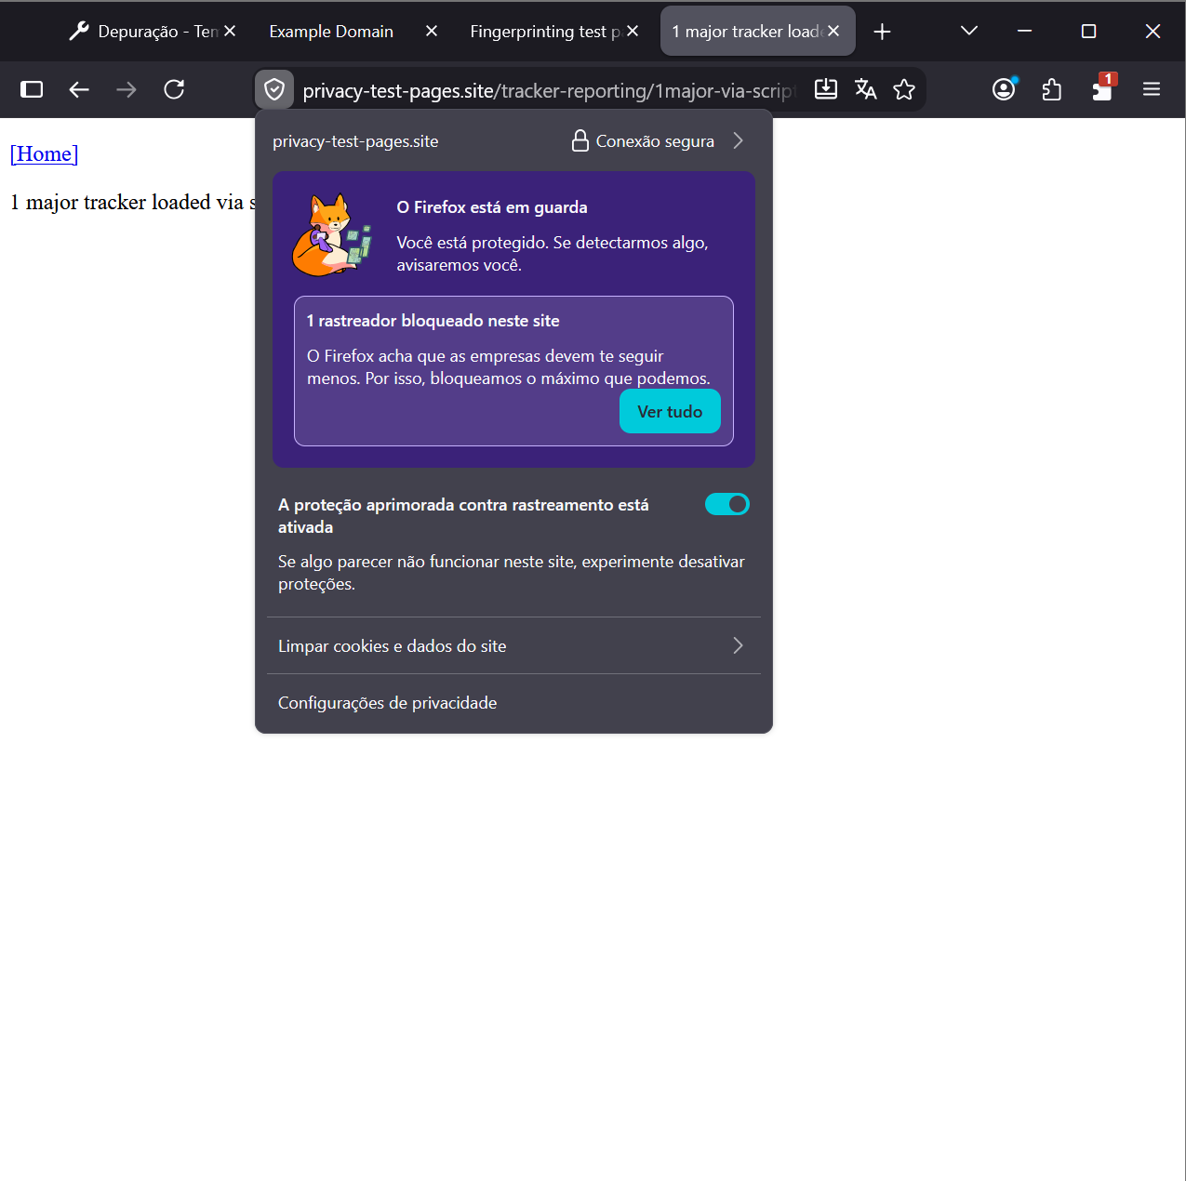
Figura 1 – Escudo do Firefox: "1 rastreador bloqueado neste site" na página via script (evidencias/ddg/tracker-reporting-1-script-firefox-etp.png)
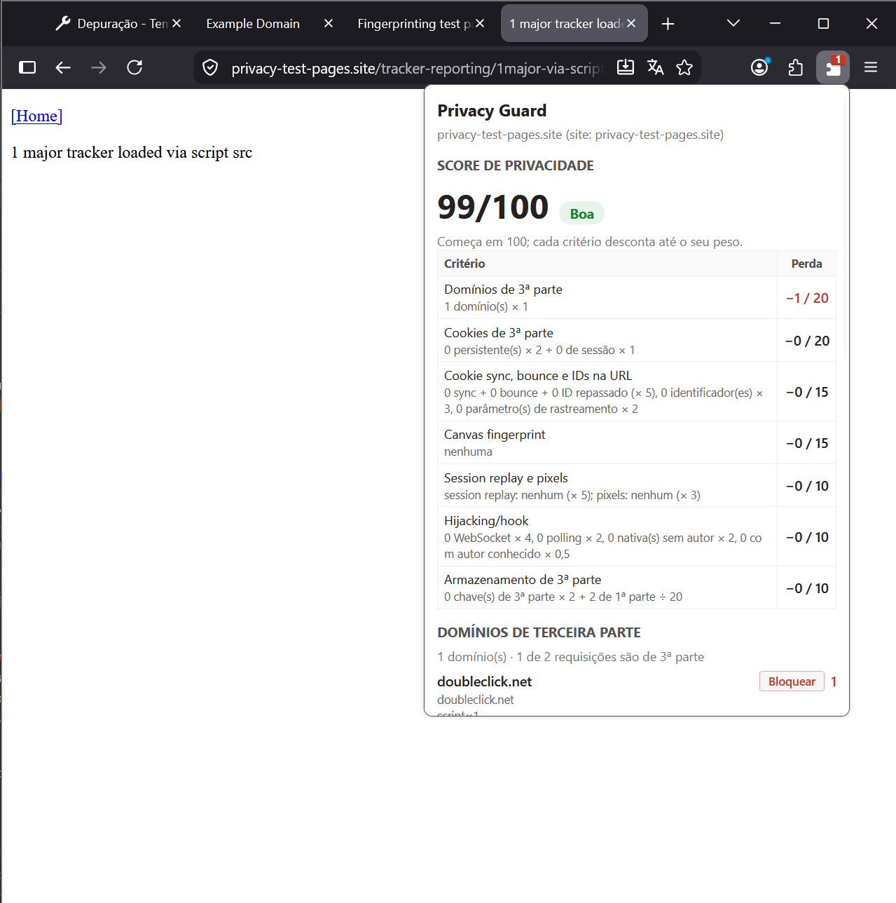
Figura 2 – Plugin na página via script: doubleclick.net, score 99/100 (evidencias/ddg/tracker-reporting-1-script.png)
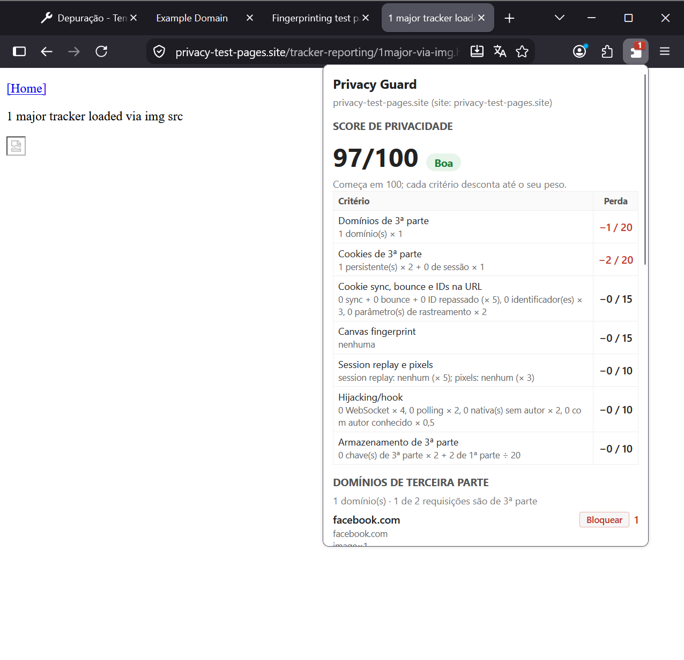
Figura 3 – Plugin na página via img: facebook.com e 1 cookie persistente de 3ª parte, score 97/100 (evidencias/ddg/tracker-reporting-3-img.png)
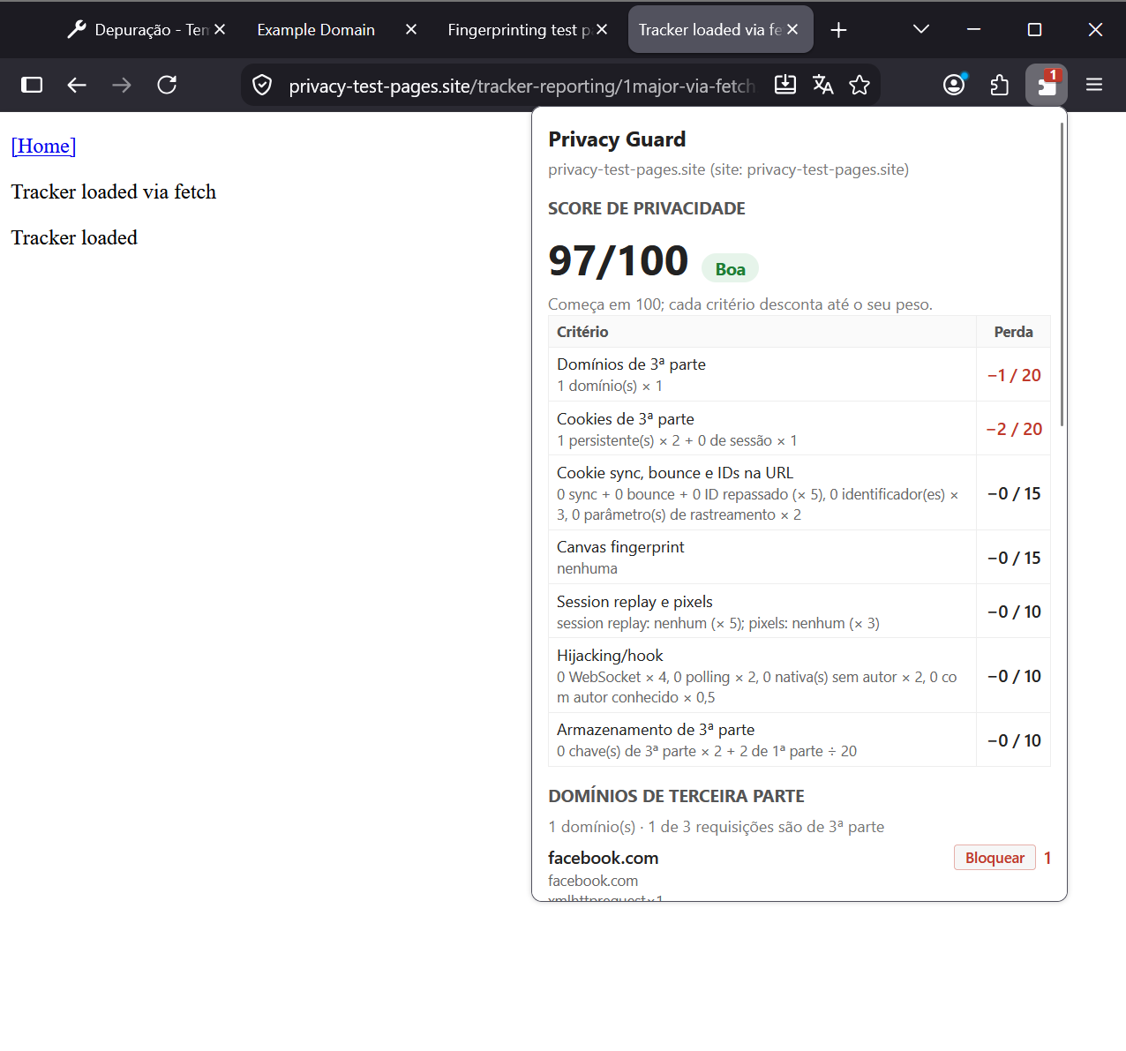
Figura 4 – Plugin na página via fetch ("Tracker loaded") (evidencias/ddg/tracker-reporting-4-fetch.png)
Os prints das páginas *surrogate* e *document fragment* estão em evidencias/ddg/tracker-reporting-2-surrogate.png e tracker-reporting-5-fragment.png.

Storage blocking
Ao clicar em *Store data*, a página grava um número aleatório em 23 mecanismos, na própria origem e em iframes de terceira parte. O plugin mostrou as chaves data gravadas em localStorage, sessionStorage e IndexedDB tanto em privacy-test-pages.site (1ª parte, gravadas por helpers/commonTests.js e helpers/idb-wrapper.js) quanto em good.third-party.site (iframe de 3ª parte), além de 8 cookies de 3ª parte recebidos por cabeçalho (*_tracker_headerdata, SameSite=None, HttpOnly).
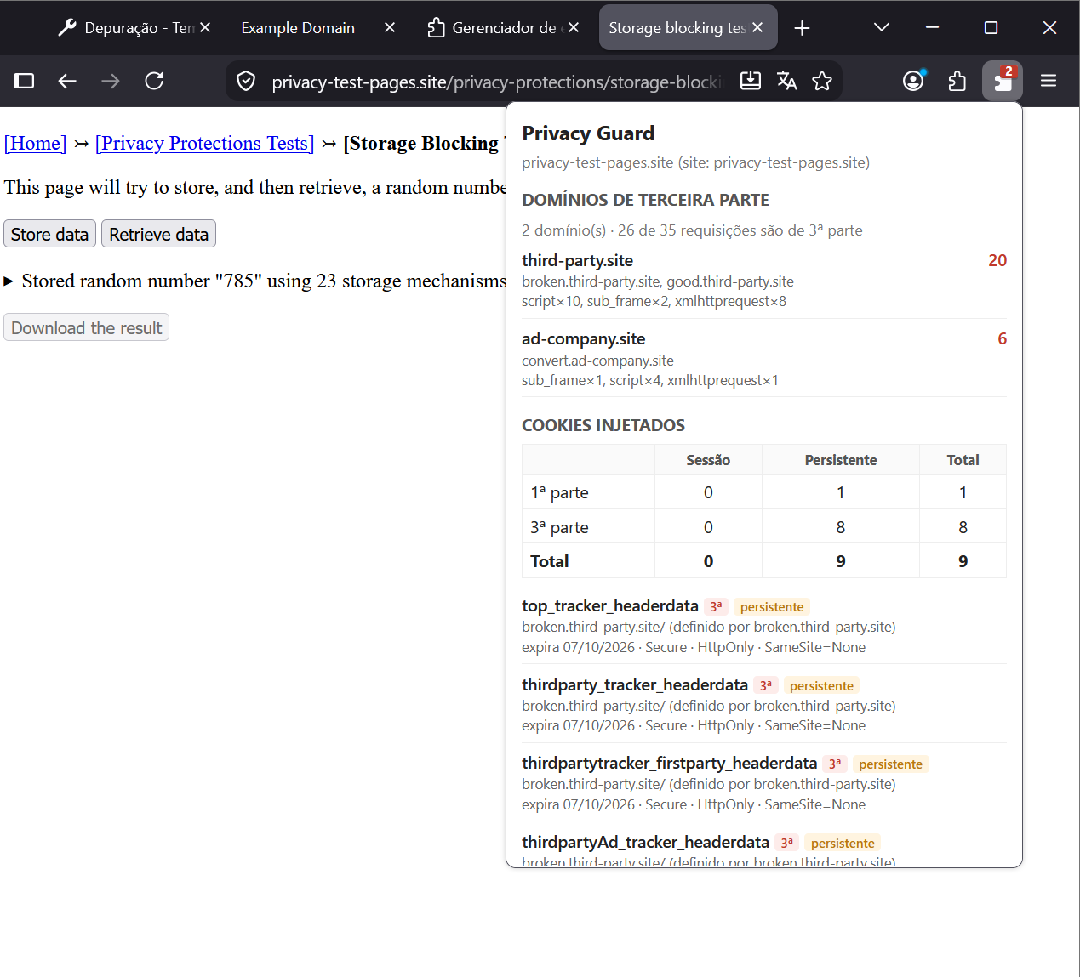
Figura 5 – Storage blocking: domínios e cookies de 3ª parte (evidencias/ddg/storage-blocking-1-terceira-parte-cookies.png)
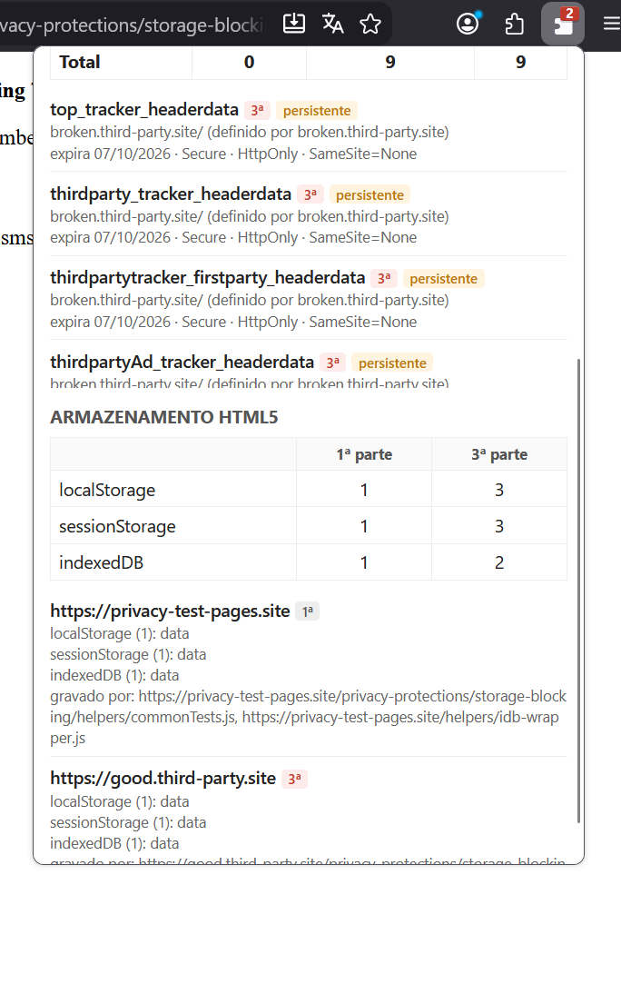
Figura 6 – Storage blocking: armazenamento HTML5 por origem (1ª e 3ª parte) (evidencias/ddg/storage-blocking-2-html5.png)

Fingerprinting (canvas)
A página desenha a frase "Cwm fjordbank glyphs vext quiz, 😃" em duas cores num canvas de 2000×200 e extrai os pixels por quatro caminhos. O plugin classificou todas as extrações como fingerprint e identificou o script responsável. O score da página foi 90, com perda apenas no critério de canvas.
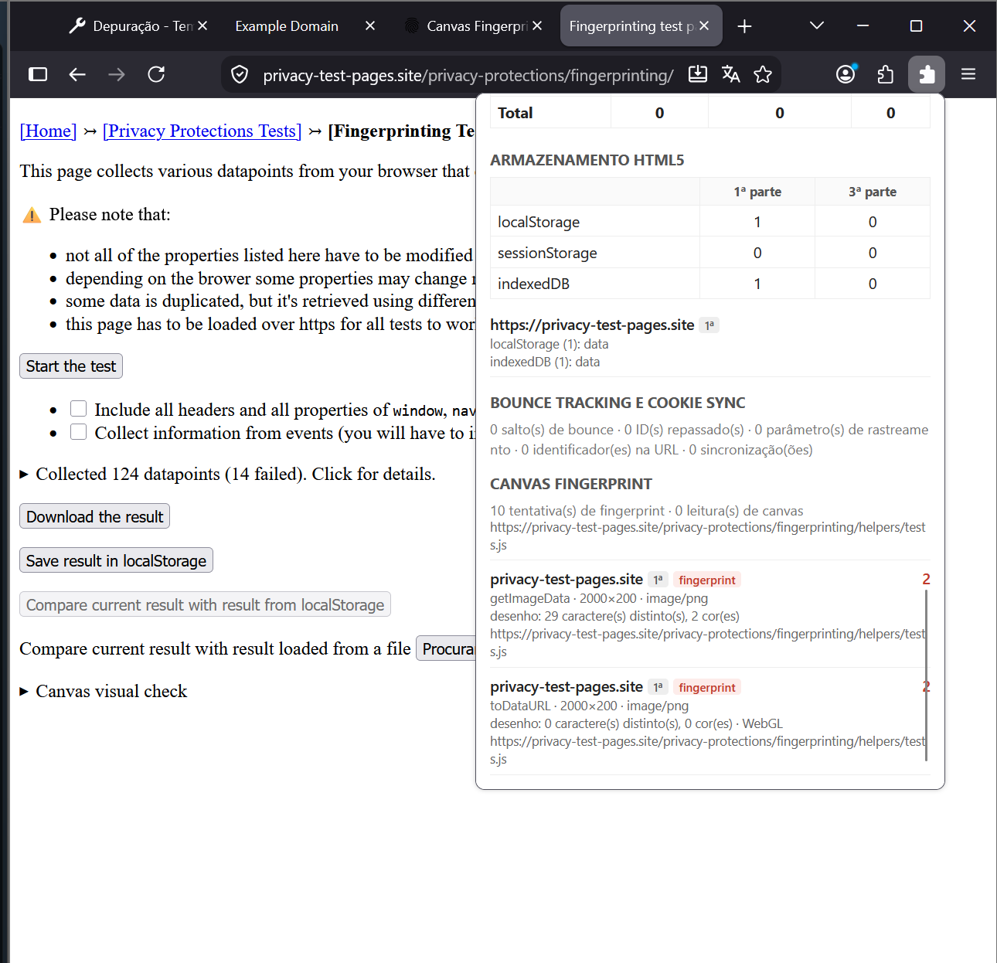
Figura 7 – Fingerprinting: extrações de canvas detectadas, com linha separada para WebGL (evidencias/ddg/fingerprinting-1-canvas.png)
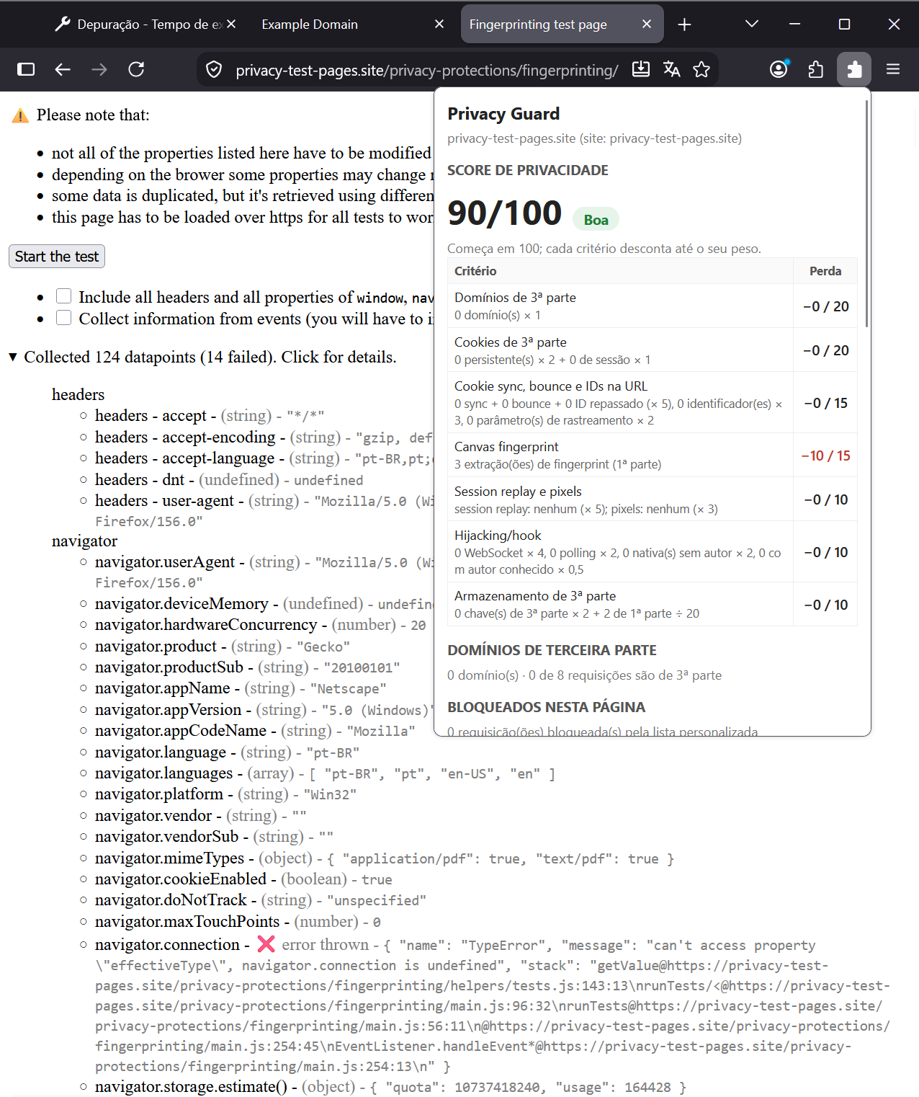
Figura 8 – Fingerprinting: score 90/100, −10 no critério de canvas (evidencias/ddg/fingerprinting-2-score.png)

Bounce tracking
O link passa por bad.third-party.site/…/bounce.html, que gera um ID, grava em localStorage e cookie e redireciona por location.href para o destino com o ID na URL (bounceUIDlocalStorage, bounceUIDcookie, isNew). O plugin montou a cadeia de navegação, marcou o salto como bounce quando o destino era outro site e mostrou o ID repassado comparando o valor gravado no salto com os parâmetros da URL final.
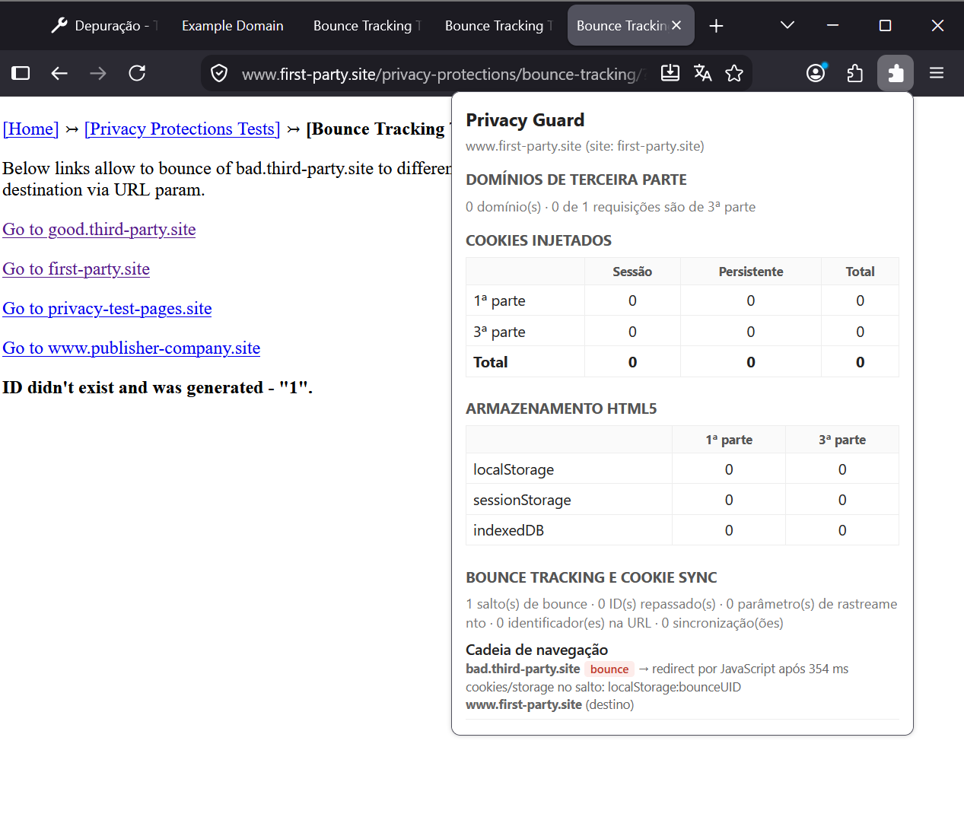
Figura 9 – Bounce para first-party.site: salto bad.third-party.site marcado como bounce (evidencias/ddg/bounce-tracking-1-first-party.png)
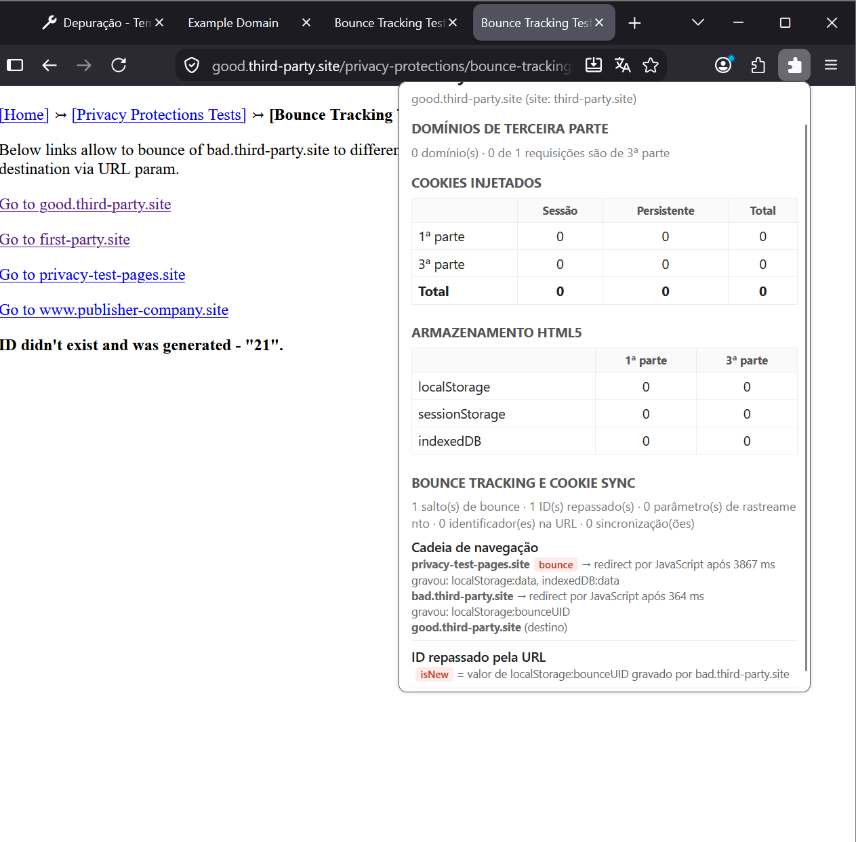
Figura 10 – Bounce para good.third-party.site: "ID repassado pela URL: isNew" (ID gerado "21") (evidencias/ddg/bounce-tracking-2-good-third-party-id-repassado.png)

Query parameters
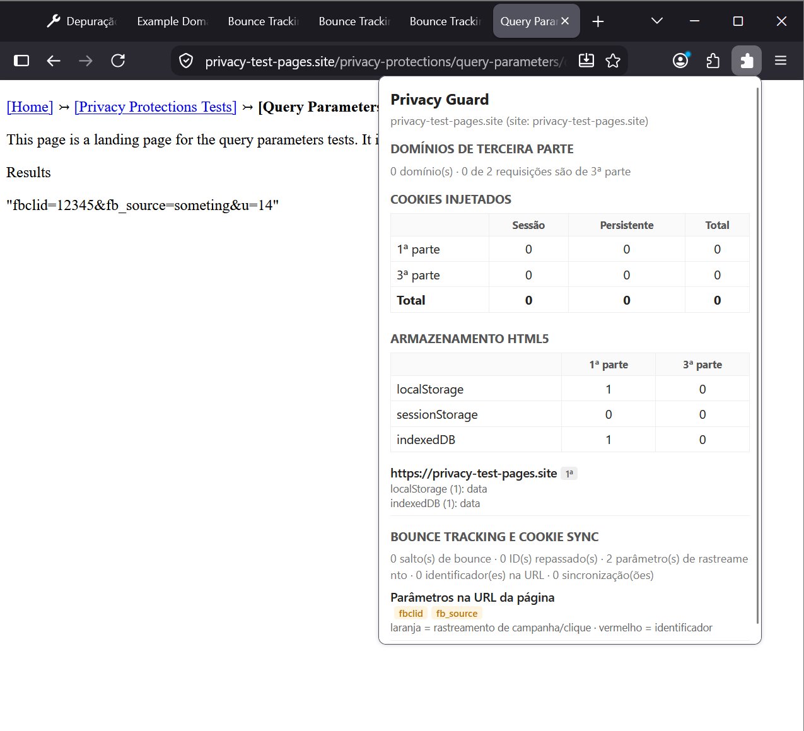
Figura 11 – Link 3: fbclid e fb_source sinalizados como parâmetros de rastreamento (evidencias/ddg/query-parameters-3.png)
Os quatro links estão em evidencias/ddg/query-parameters-1.png a -4.png. No link 4 (q=something&id=1234) nada é sinalizado, o que bate com o DDG, que não considera id um parâmetro de rastreamento.

Tracker Blocking (request-blocking)
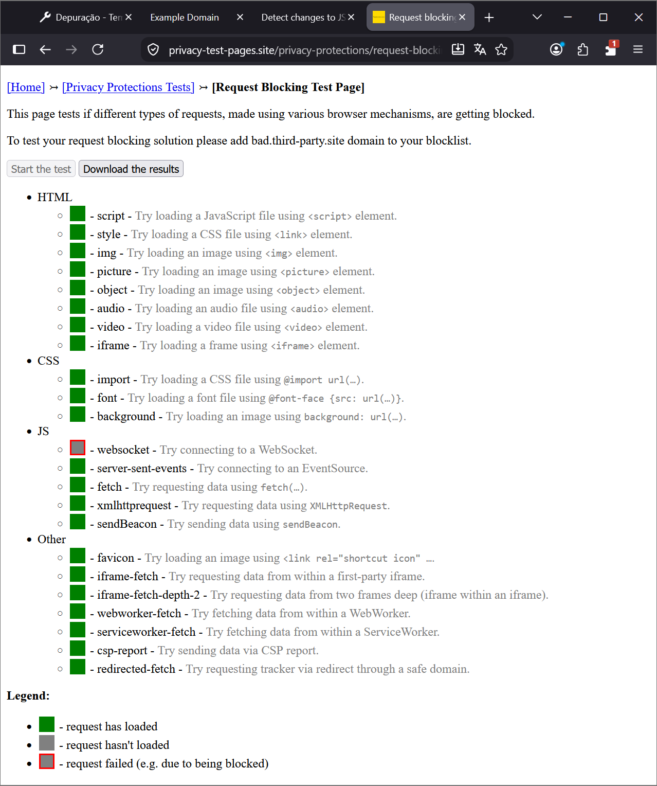
Figura 12 – Sem lista de bloqueio: 22 de 23 mecanismos carregam (verde) (evidencias/ddg/tracker-blocking-1-sem-lista-pagina.png)
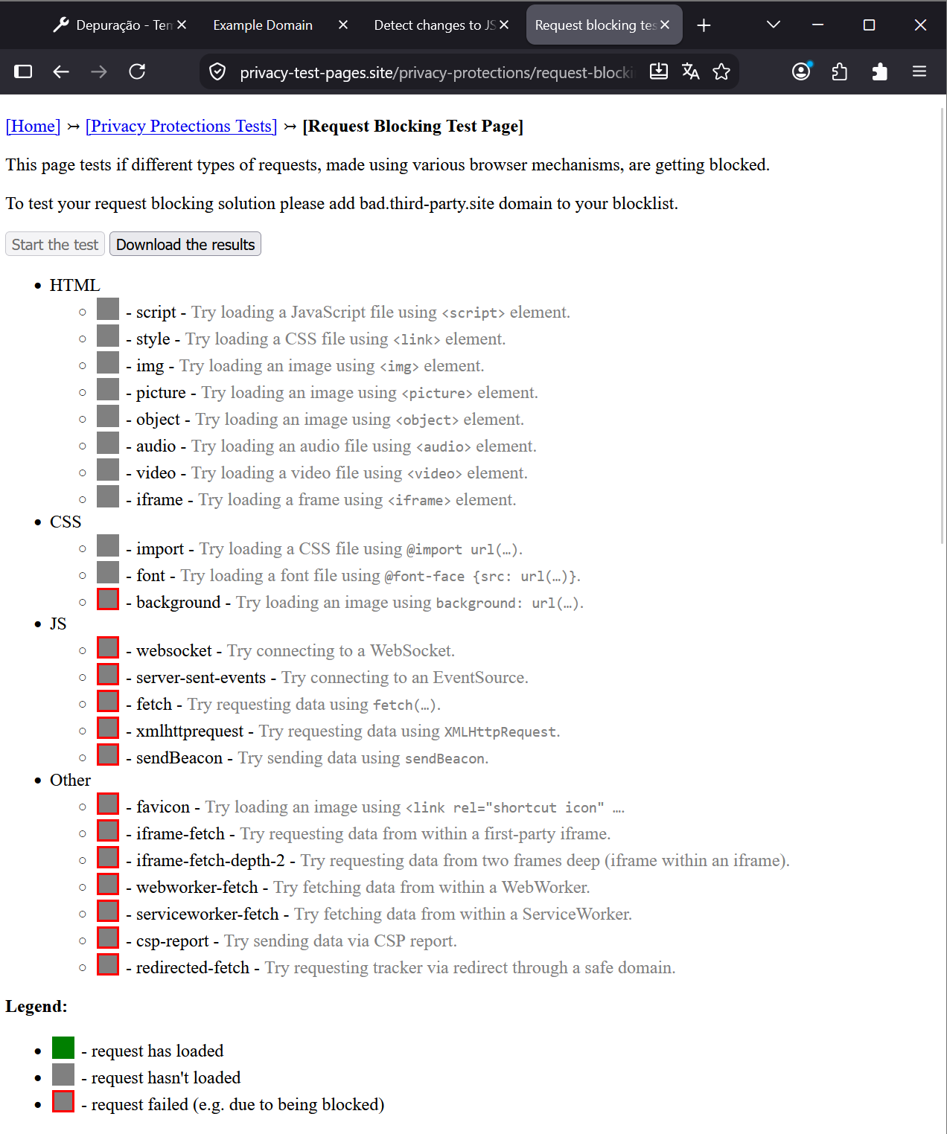
Figura 13 – Com bad.third-party.site na lista: nenhum mecanismo carrega (evidencias/ddg/tracker-blocking-3-com-lista-pagina.png)
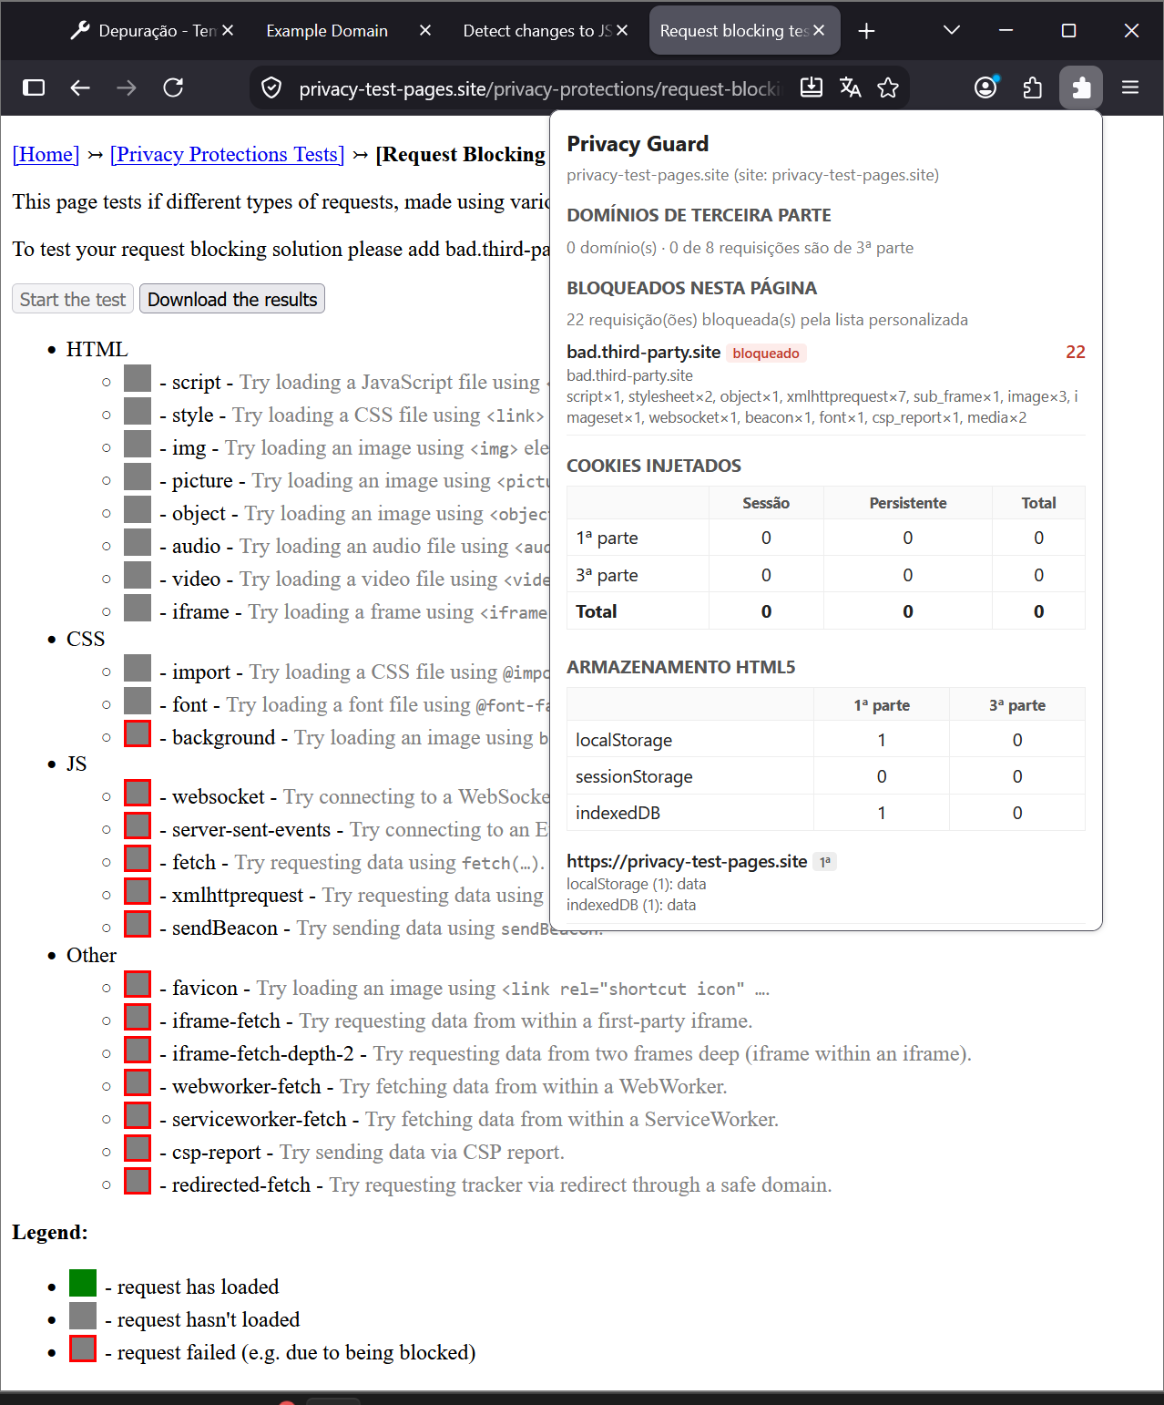
Figura 14 – Popup: 22 requisições bloqueadas pela lista personalizada (evidencias/ddg/tracker-blocking-4-com-lista-popup.png)

Storage partitioning
A página grava um ID de sessão e abre uma aba de teste que navega entre www.first-party.site e good.third-party.site, embutindo um iframe que tenta ler o ID. Com a versão final do plugin, a página obteve os 21 mecanismos: o iframe cross-site não enxerga os dados de 1ª parte (null ou valor novo), o que mostra o particionamento de estado do Firefox (Total Cookie Protection). O item 3.3 descreve como esta página revelou um defeito da extensão.
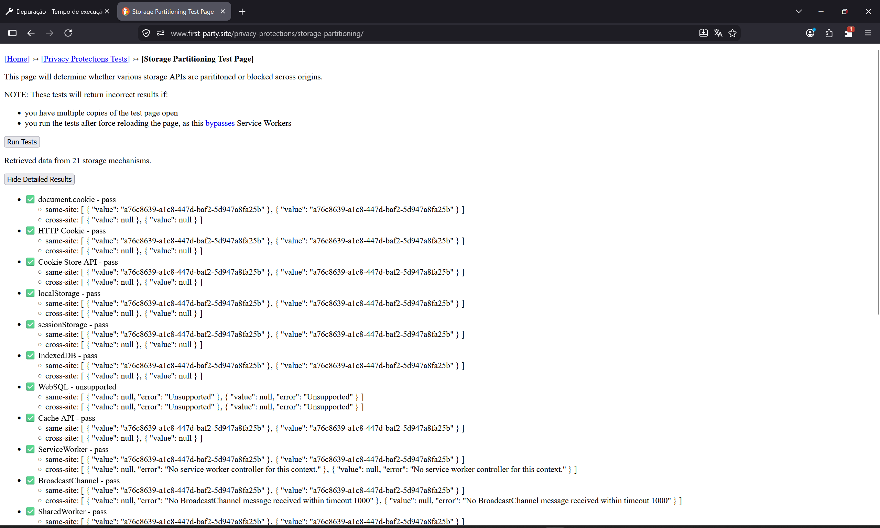
Figura 15 – Storage partitioning com a extensão corrigida: 21 mecanismos (evidencias/ddg/storage-partitioning-com-extensao-1.png)
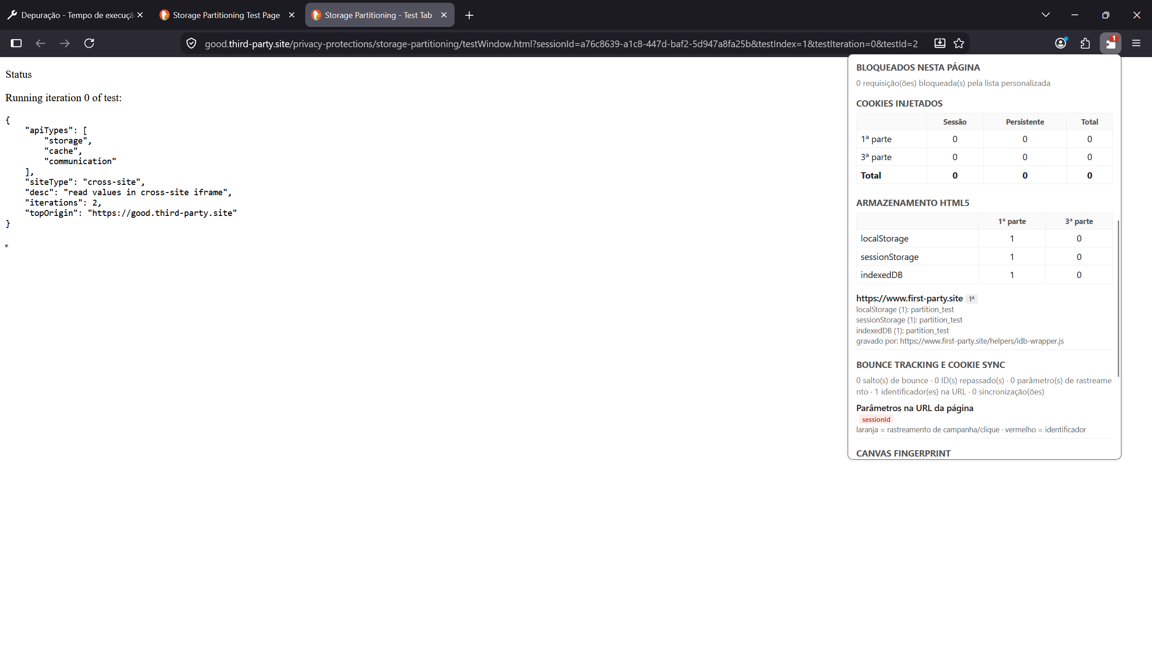
Figura 16 – Popup na aba de teste: chaves partition_test e sessionId como identificador na URL (evidencias/ddg/storage-partitioning-aba-de-teste-popup.png)

js-leaks
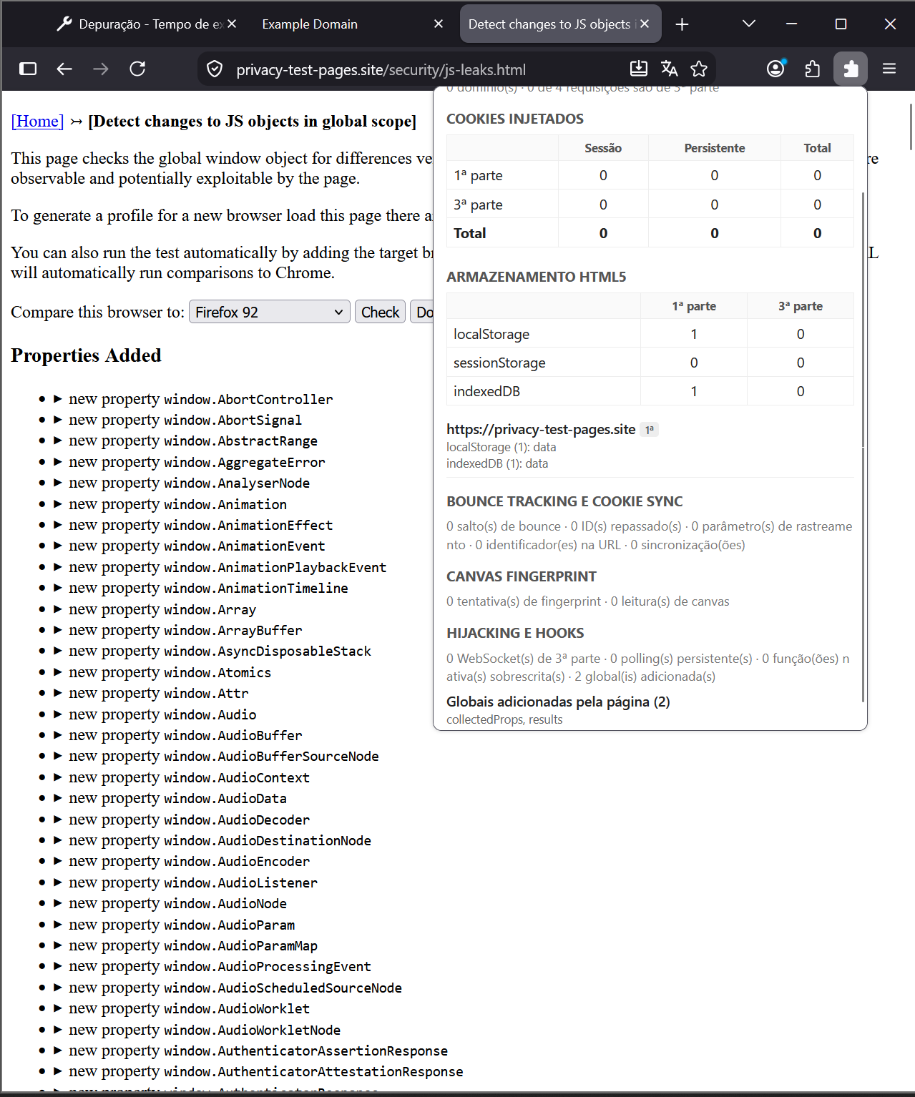
Figura 17 – js-leaks: o plugin detecta as globais collectedProps e results criadas pelo teste (evidencias/ddg/js-leaks.png)
A página lista centenas de propriedades como "adicionadas" porque compara o Firefox 156 com um perfil do Firefox 92 (APIs novas). Pelo código da página, os hooks do plugin sobre localStorage.setItem e indexedDB.open são observáveis na seção *Changed* (o toString() deixa de ser [native code]): é a pegada da extensão. Por isso ela não substitui construtores globais (fetch, WebSocket), que alterariam o ambiente que ela mesma avalia.

3.3 Defeitos revelados pelos testes e correções
Os testes nas páginas do DDG e em sites reais revelaram defeitos que só apareceriam em uso real. Cada um foi diagnosticado a partir do tráfego ou do código da página e corrigido:
Onde apareceu | Sintoma | Causa e correção
example.com. | Popup mostrava "site: com." | Hostname em forma FQDN (ponto final) deslocava o cálculo do eTLD+1. O ponto final passou a ser removido.
Bounce (1ª versão) | O ID do bounce aparecia no storage do destino, e não no salto | Condição de corrida: a página grava e redireciona na hora, e o evento chegava depois da nova navegação. Eventos do frame principal de outro host passaram a ser atribuídos ao salto.
Bounce, 1ª visita | "0 identificadores"; o ID ia em isNew | Detecção só pelo nome do parâmetro. Passou a comparar o valor gravado no salto com os parâmetros da URL.
Bounce | A página índice aparecia como bounce | Clique do usuário em < 5 s confundido com redirect automático. O content.js passou a registrar pointerdown/keydown confiáveis.
BrowserLeaks | 0 detecções de canvas | O canvas era criado dentro de um iframe (protótipos sem hooks), uma técnica de evasão. Os hooks passaram a ser instalados nas janelas de iframes ao acessar contentWindow/contentDocument.
g1 (polling) | 38 "pollings" com intervalo ~0 s | Rajadas de leilão contadas como polling. Passou a agrupar em rodadas (gap ≤ 2 s) e exigir ≥ 4 rodadas.
g1 (score) | Meta Pixel contado duas vezes (fbq, _fbq) | Contagem passou a ser por fornecedor.
Tracker Blocking | serviceworker-fetch passaria | Requisições com tabId -1 eram descartadas antes da lista. A lista passou a valer para qualquer requisição.
Storage partitioning | TypeError: retrieval.forEach is not a function; funcionava numa janela sem a extensão | A página aceita a primeira mensagem postMessage que chega, e o plugin usava postMessage internamente. Canal trocado por CustomEvent com nome secreto; a página não recebe mais mensagens da extensão.
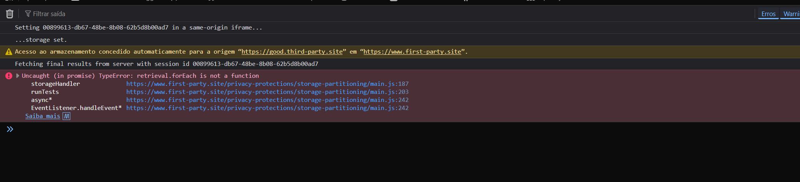
Figura 18 – Console com o erro causado pela 1ª versão da extensão (evidencias/ddg/storage-partitioning-erro-console.png)
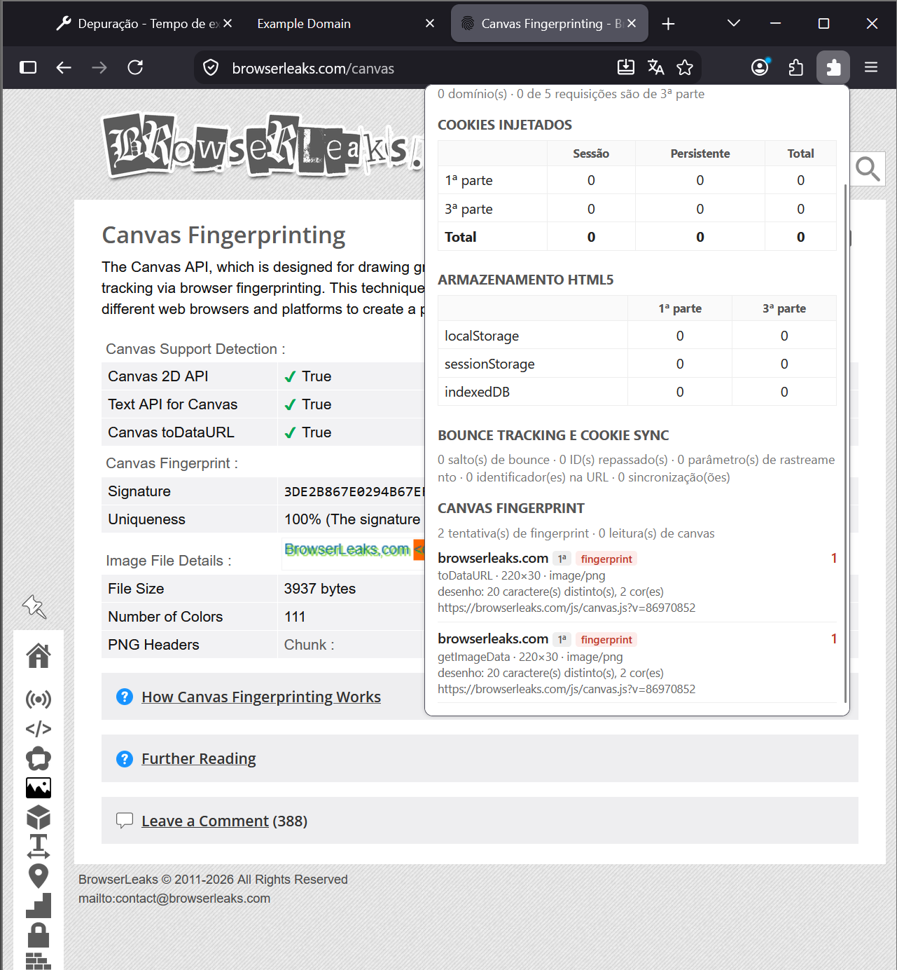
Figura 19 – BrowserLeaks após a correção dos iframes: 2 extrações de fingerprint detectadas (evidencias/extras/browserleaks-2-apos-correcao.png)

4. Entregável 3: análise de 3 sites reais
Foram escolhidos três sites com níveis diferentes de rastreamento: um portal de notícias (g1.globo.com), um e-commerce (mercadolivre.com.br) e um site de controle (pt.wikipedia.org).

4.1 Procedimento de coleta
- uBlock Origin desligado e lista de bloqueio do plugin vazia; usuário não logado; banners de consentimento não aceitos.
- DevTools → Rede com "Persistir logs" e "Desativar cache"; carregamento do site; espera de 1 minuto; "Salvar tudo como HAR".
- Na mesma aba e no mesmo carregamento, prints do popup do plugin (score, 3ª parte, cookies, storage, bounce/sync, canvas, hijacking).
- Varredura no Blacklight (themarkup.org/blacklight) e prints do resultado.
- uBlock Origin ligado, recarregamento do site e prints da lista de domínios bloqueados/permitidos.
Os números do plugin são ligeiramente maiores que os do HAR porque o popup foi aberto depois do "Salvar", com a página ainda carregando anúncios.

4.2 Visão geral
Métrica | g1.globo.com | mercadolivre.com.br | pt.wikipedia.org
Requisições no HAR | 597 | 216 | 36
eTLD+1 de 3ª parte (HAR) | 88 | 10 | 1
Set-Cookie no HAR (3ª parte) | 274 (238) | 41 (32) | 31 (Wikimedia)
Redirects 302 no HAR | 61 | 0 (1×301) | 1
Plugin: domínios de 3ª parte | 87 | 10 | 1
Plugin: cookies de 3ª parte | 67 (65 persistentes) | 9 (persistentes) | 10 (9 persistentes)
Plugin: cookie syncs | 82 a 120 | 0 | 0
Plugin: pollings de 3ª parte | 23 | 2 | 0
Plugin: session replay / pixel | Microsoft Clarity / Meta Pixel | Hotjar / — | — / —
Score do plugin | 17 (Crítica) | 57 (Ruim) | 80 (Moderada)
Blacklight: ad trackers / cookies 3ª | 27 / 14 | 0 / 3 | 0 / 4
uBlock: bloqueios / domínios conectados | 89 (16%) / 10 de 27 | 40 (9%) / 8 de 10 | 0 (0%) / 2 de 2

4.3 g1.globo.com

HAR
Item | Valor
Arquivo | evidencias/sites/site1-g1/site1-g1.har (50,7 MB)
Requisições | 597; status 200×396, 204×106, 302×61, 0×22, 202×4, 404×2
Domínios | 89 eTLD+1, 88 de 3ª parte. Mais requisitados: glbimg.com 96, globo.com 52, googlesyndication.com 37, doubleverify.com 37, g.globo 34, smartadserver.com 30, criteo.com 26, google.com 25, doubleclick.net 24, rubiconproject.com 23, adnxs.com 21, newsroom.bi 18, pubmatic.com 13
Cookies | 274 Set-Cookie, 238 em respostas de 3ª parte
Endpoints de cookie sync | match.adsrvr.org, csync.smartadserver.com, rtb-csync.smartadserver.com, sync.crwdcntrl.net, ups.analytics.yahoo.com, u.openx.net, ad.turn.com, image6.pubmatic.com, gum.criteo.com, cm.g.doubleclick.net

Resultado do plugin
Score 17/100 (Crítica), com teto atingido em domínios, cookies, sincronização, hijacking e armazenamento. Destaques:
- 87 domínios de 3ª parte (91% das requisições); doubleverify.com com 149 requisições, sendo 96 beacon (verificação contínua de visibilidade de anúncios).
- 67 cookies de 3ª parte, 65 persistentes, por exemplo uid (adform.net, SameSite=none), admtr/ac_r (admanmedia.com), uuid2 (adnxs.com).
- Cookie sync: o valor dos cookies glb_uid e hsid de globo.com aparece em URLs de ab.g.globo e mab.g.globo (domínios da própria Globo) e, principalmente, hsid é enviado 28 a 30 vezes a securepubads.g.doubleclick.net: identificador de 1ª parte compartilhado com o Google Ad Manager.
- Pollings: events.newsroom.bi/ingest.php a cada ~15 s, tpsc-ue1.doubleverify.com/event.png a cada ~5 s, i.clarity.ms/collect a cada ~16 s (gravação de sessão), prg.smartadserver.com/prebid/v1.
- 7 funções nativas sobrescritas (fetch, setTimeout, setInterval, XMLHttpRequest.open/send, addEventListener, Function.prototype.toString), 5 atribuídas ao Sentry. Uso legítimo (monitoramento de erros), mas tecnicamente igual a um hook: quem controla os wrappers vê o tráfego e os eventos da página.
- Storage de 1ª parte com IDs de parceiros: _pubcid (Prebid), cto_bundle (Criteo), _lc2_fpi (LiveIntent), permutive-*, _gcl_ls (Google Ads).
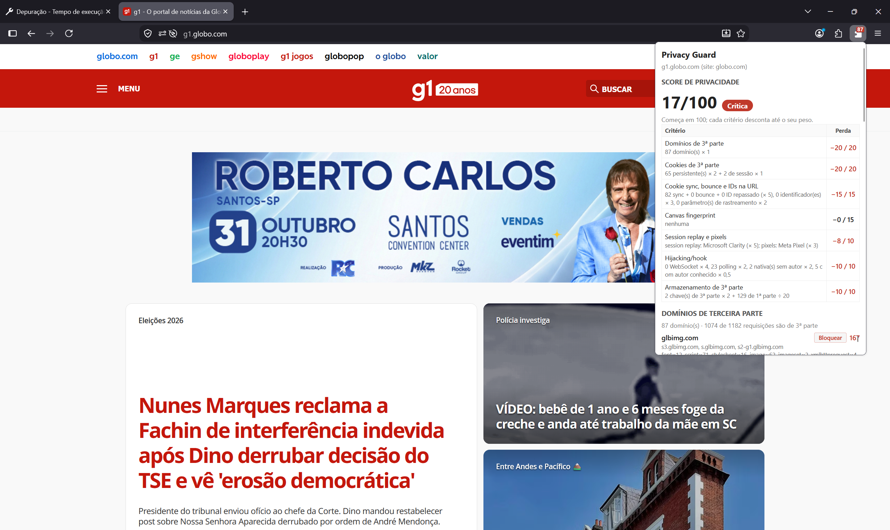
Figura 20 – g1: score 17/100 (Crítica) (evidencias/sites/site1-g1/1-score.png)

Figura 21 – g1: cookies injetados (67 de 3ª parte) (evidencias/sites/site1-g1/3-cookies.png)
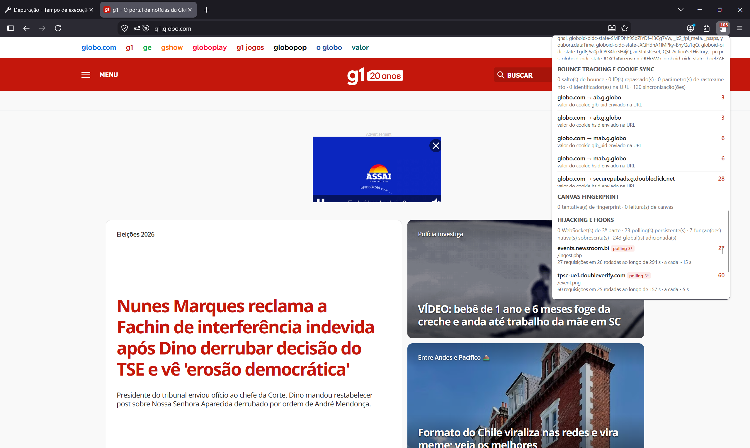
Figura 22 – g1: cookie sync (hsid → securepubads.g.doubleclick.net) e pollings (evidencias/sites/site1-g1/5-sync-canvas-hijacking.png)
Demais prints: 2-terceira-parte.png, 4-storage-e-cookie-sync.png e 6-hijacking-polling.png, na mesma pasta.

Blacklight
A varredura foi feita com device=mobile&location=us-ca (celular, Califórnia, navegador headless). Resultado: 27 ad trackers, 14 cookies de 3ª parte, "tells X" e Google Analytics remarketing encontrados; fingerprint, session recording, keystrokes, Facebook Pixel e TikTok Pixel não encontrados.
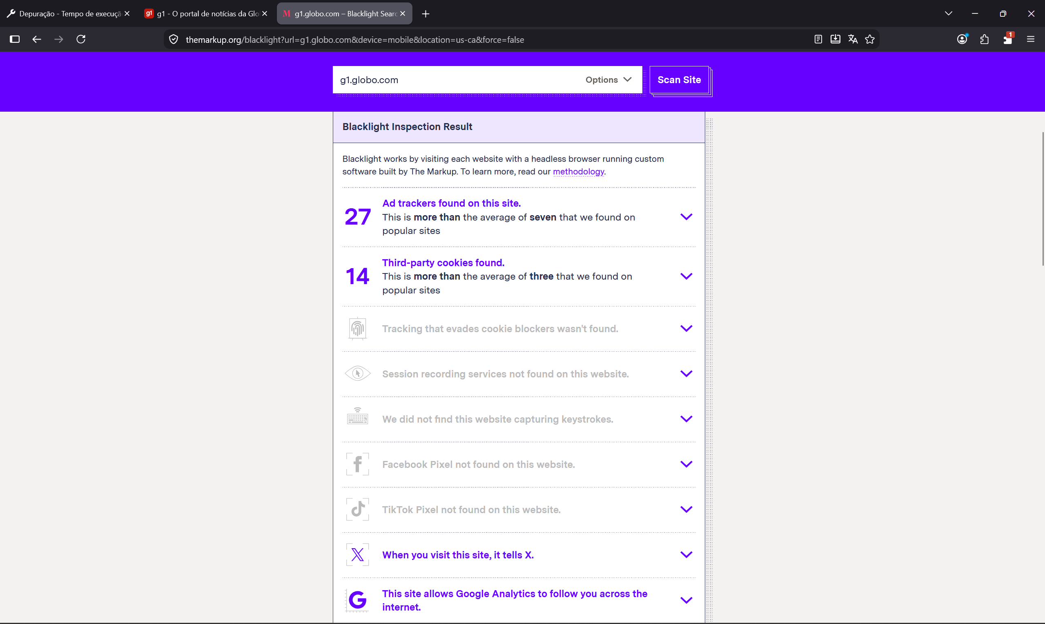
Figura 23 – Blacklight no g1: resumo (evidencias/sites/site1-g1/7-blacklight-resumo.png)
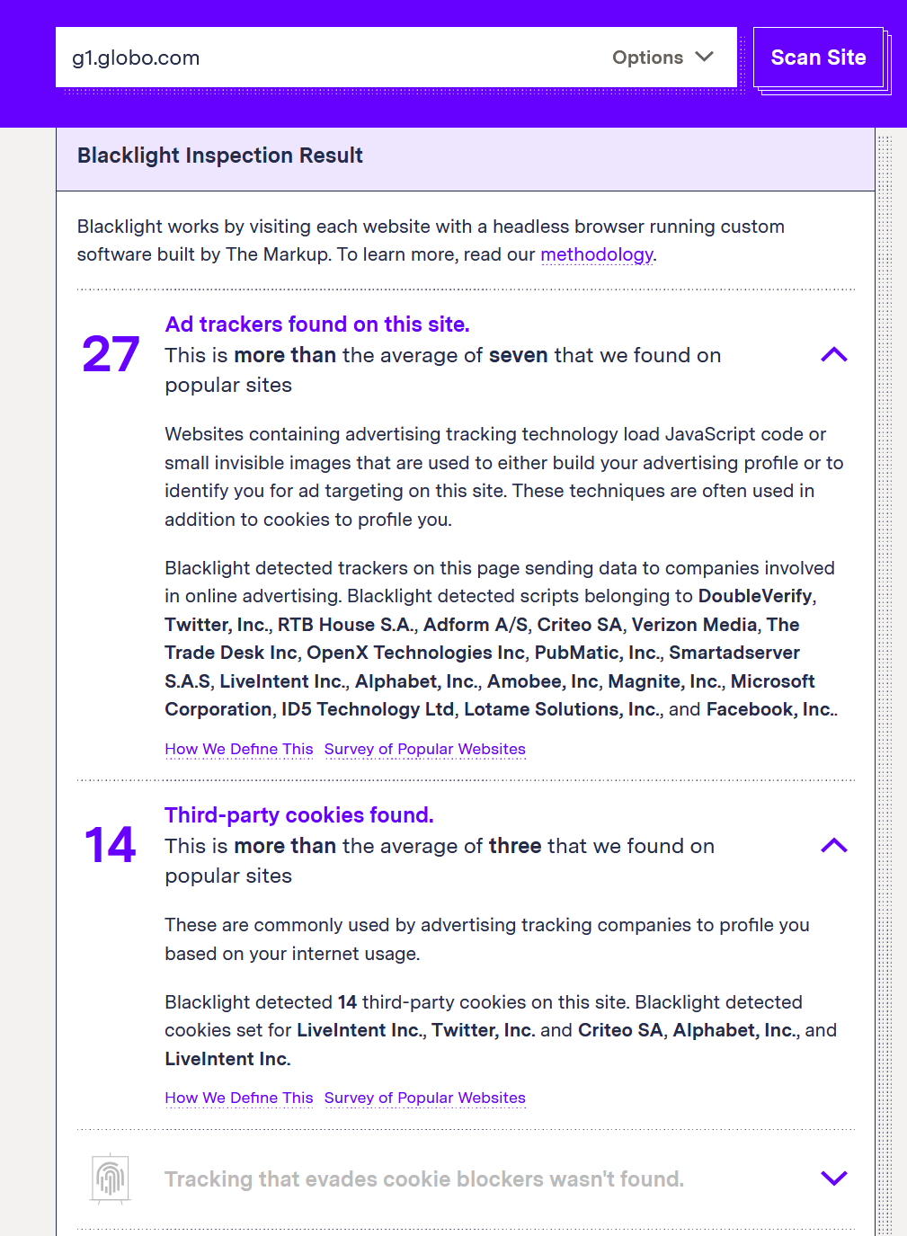
Figura 24 – Blacklight no g1: empresas dos ad trackers e cookies (evidencias/sites/site1-g1/8-blacklight-trackers-cookies.png)

Reconciliação Blacklight × HAR × plugin
As 18 empresas listadas pelo Blacklight foram procuradas no HAR. Como o plugin observa o mesmo tráfego, o que está no HAR aparece na lista de 3ª parte do plugin.
Empresa (Blacklight) | No HAR | Domínios observados
DoubleVerify | 37 | tps., tpsc-ue1., pub., cdn.doubleverify.com
Twitter (X) | 5 | analytics.twitter.com, static.ads-twitter.com, t.co
RTB House | 0 | — (ver abaixo)
Adform | 1 | c1.adform.net
Criteo | 26 | gum., grid-bidder., dis., ag.gbc.criteo.com
Verizon Media (Yahoo) | 1 | ups.analytics.yahoo.com
The Trade Desk | 1 | match.adsrvr.org
OpenX | 8 | u., us-u., eu-u.openx.net
PubMatic | 13 | hbopenbid., ads., ut., image6.pubmatic.com
Smartadserver | 30 | csync., prg., rtb-csync.smartadserver.com
LiveIntent | 8 | i., idx., rp.liadm.com
Alphabet (Google) | 95 | doubleclick.net, googlesyndication.com, analytics.google.com, googletagmanager.com
Amobee | 1 | ad.turn.com
Magnite | 23 | fastlane., prebid-a., ads.rubiconproject.com
Microsoft | 7 | scripts., i., www.clarity.ms
ID5 | 8 | id5-sync.com
Lotame | 2 | sync.crwdcntrl.net
Facebook (Meta) | 3 | connect.facebook.net, www.facebook.com

- RTB House ausente no HAR: o anúncio é decidido em leilão (header bidding), cujo vencedor muda a cada carregamento e depende de país e dispositivo. O Blacklight carregou a versão mobile a partir dos EUA.
- 27 ad trackers × 87 domínios: o Blacklight conta rastreadores de anúncio de listas conhecidas; o plugin conta todo eTLD+1 diferente da página, inclusive a CDN e as métricas da própria Globo (glbimg.com, g.globo, cloud.globo). Critério diferente, não erro.
- 14 × 67 cookies: o Blacklight conta os cookies que ficaram no navegador headless numa visita dos EUA; o plugin conta cada Set-Cookie de 3ª parte recebido (o HAR tem 238). Parceiros de sincronização do leilão brasileiro não aparecem na varredura americana.
- Session recording (Blacklight: não; plugin: Microsoft Clarity): o HAR confirma scripts.clarity.ms e 32 envios a i.clarity.ms/collect. O teste do Blacklight procura a gravação acontecendo durante a varredura; o plugin marca a presença do script (global clarity) e mostra o polling de coleta.
- Facebook Pixel (Blacklight: não; plugin: Meta Pixel): o HAR tem connect.facebook.net (script do pixel); o Blacklight exige o evento facebook.com/tr?ev=PageView. Presença do script × evento disparado.

uBlock Origin
Com o uBlock ligado: 89 bloqueios (16%) e só 10 de 27 domínios conectados. Bloqueados: doubleclick.net, googlesyndication.com, google-analytics.com, clarity.ms, facebook.net, ads-twitter.com, rubiconproject.com, scorecardresearch.com (comScore), permutive.app, imasdk.googleapis.com, mrf.io, dv.tech, entre outros. Permitidos: g1.globo.com, cloud.globo, subdomínios de glbimg.com, globovideos.com, gstatic.com. Parciais: globo.com, g.globo, s3.glbimg.com, googletagmanager.com.
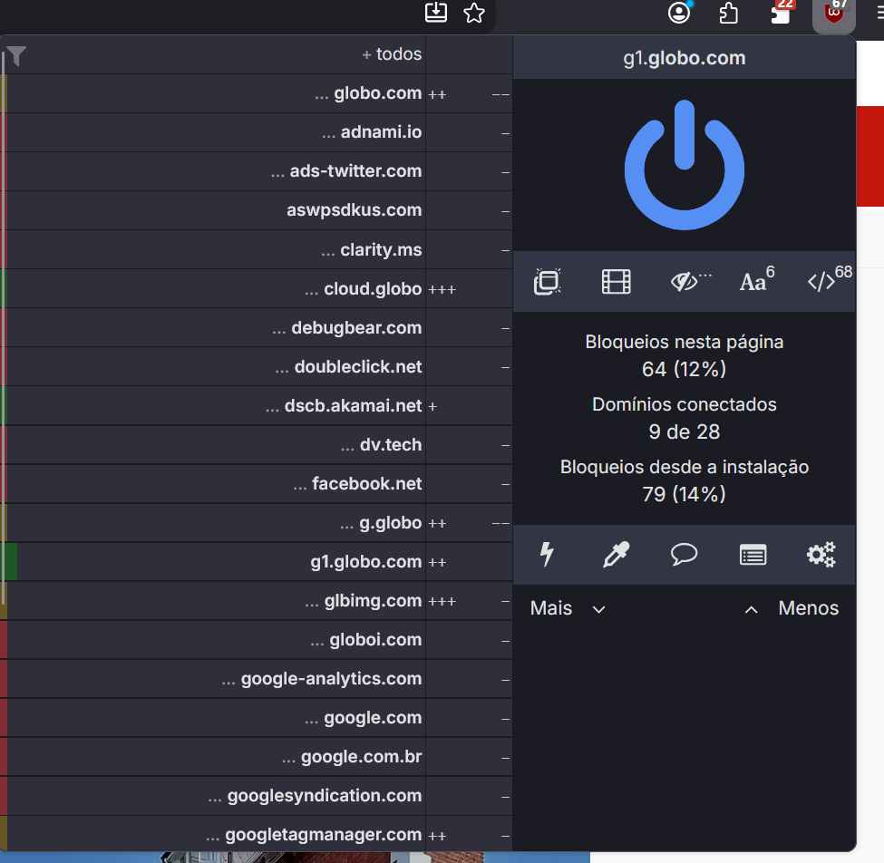
Figura 25 – uBlock Origin no g1 (início da lista) (evidencias/sites/site1-g1/9-ublock-a.png)
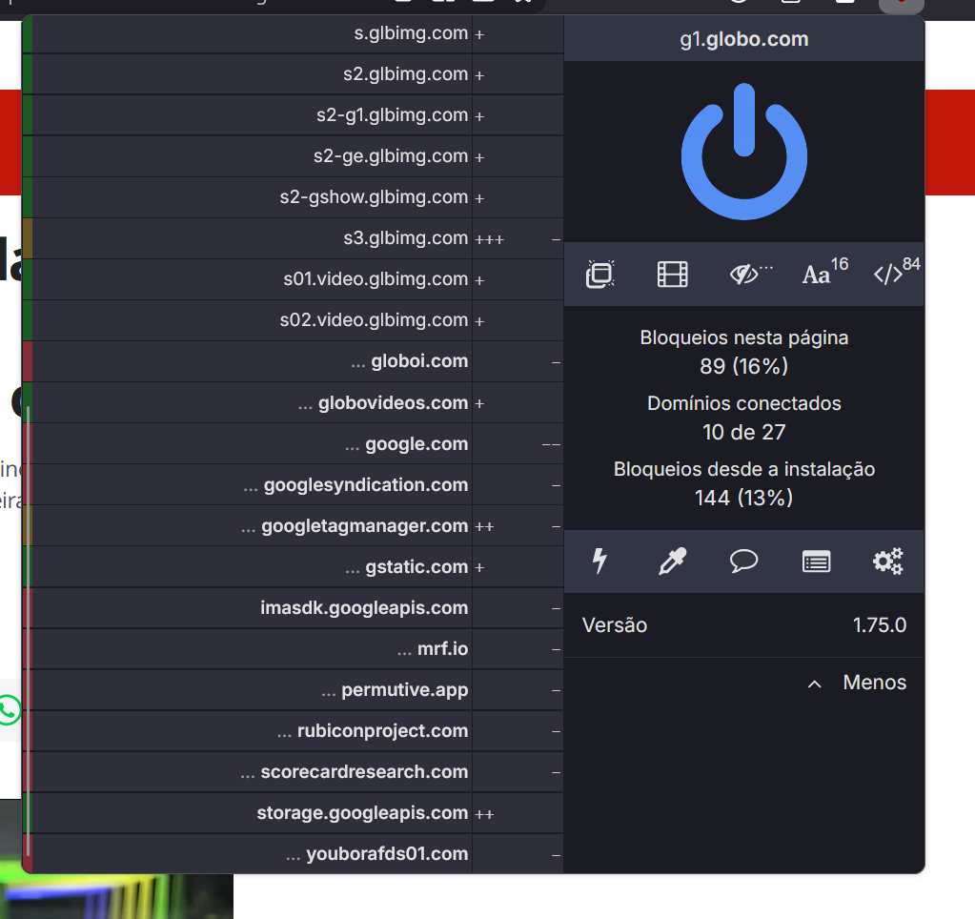
Figura 26 – uBlock Origin no g1 (fim da lista): 89 bloqueios, 10 de 27 domínios (evidencias/sites/site1-g1/9-ublock-c.png)
- Efeito cascata: Criteo, SmartAdServer, PubMatic, OpenX, ID5, Lotame e LiveIntent nem aparecem na lista do uBlock. Ao bloquear o Google Publisher Tag e o Prebid/Rubicon, o leilão não roda e os parceiros não são chamados. O mesmo efeito foi medido com a lista do plugin: bloqueando só doubleclick.net, o g1 caiu de ~72 para 28 domínios de 3ª parte e o score subiu de 19 para 30 (evidencias/extras e teste 7.3 no histórico).
- Tudo o que o uBlock bloqueou aparece no plugin como 3ª parte. O inverso (glbimg.com, g.globo, gstatic.com) é a divergência de critério: o uBlock filtra por finalidade, o plugin classifica por domínio registrável.
- O uBlock bloqueia parcialmente domínios da própria Globo por regras de caminho; o plugin bloqueia apenas por domínio.

4.4 mercadolivre.com.br

HAR
Item | Valor
Arquivo | evidencias/sites/site2-mercadolivre/site2-mercadolivre.har (12,9 MB)
Requisições | 216; status 200×199, 204×16, 301×1
Domínios | 11 eTLD+1, 10 de 3ª parte: mlstatic.com 164, mercadoclics.com 13, mercadolibre.com 12, meli.com 10, google.com 6, mercadolivre.com.br 5, hotjar.com 2, mercadolivre.com, mercadopago.com, mercadopago.com.br, gstatic.com
Cookies | 41 Set-Cookie, 32 em respostas de 3ª parte: todos _d2id (grupo ML), exceto um NID do Google

Resultado do plugin
Score 57/100 (Ruim): domínios −10, cookies −18, session replay −5 (Hotjar), hijacking −10; sem sync, canvas ou storage de 3ª parte.
- Quase todo o tráfego de "3ª parte" é do próprio grupo Mercado Livre (CDN mlstatic.com, APIs mercadolibre.com/meli.com, rede de anúncios mercadoclics.com, mercadopago). Terceiros de fato: Google e Hotjar.
- O mesmo cookie _d2id (ID de dispositivo) é gravado em 6 domínios do grupo: print1.mercadoclics.com, melidata.mercadolibre.com, melidata.mercadolivre.com, melidata.mercadopago.com, melidata.mercadopago.com.br e o11y-proxy-otel-frontend.meli.com, todos com SameSite=None, expirando até 2029. É sincronização interna de identificador entre domínios.
- Hotjar carregado (static.hotjar.com/c/hotjar-720738.js), testando o storage (_hjLocalStorageTest, _hjSessionStorageTest); Google Identity Services (accounts.google.com/gsi/client, One Tap) gravando no sessionStorage.
- Pollings a cada ~5 s: o11y-proxy-otel-frontend.meli.com/v1/metrics (telemetria OpenTelemetry) e api.mercadolibre.com/melidata/tracks/component_prints (impressões de componentes, ou seja, o que o usuário viu).
- 5 funções nativas sobrescritas sem autor identificado (fetch, XMLHttpRequest, open, send, toString). Hipótese: instrumentação OpenTelemetry, cujo uso é confirmado pelo endpoint o11y-proxy-otel.
- LGPD: o banner de cookies estava aberto e não foi aceito; mesmo assim já havia 9 cookies persistentes de 3ª parte, o Hotjar carregado e dois canais de rastreamento ativos.
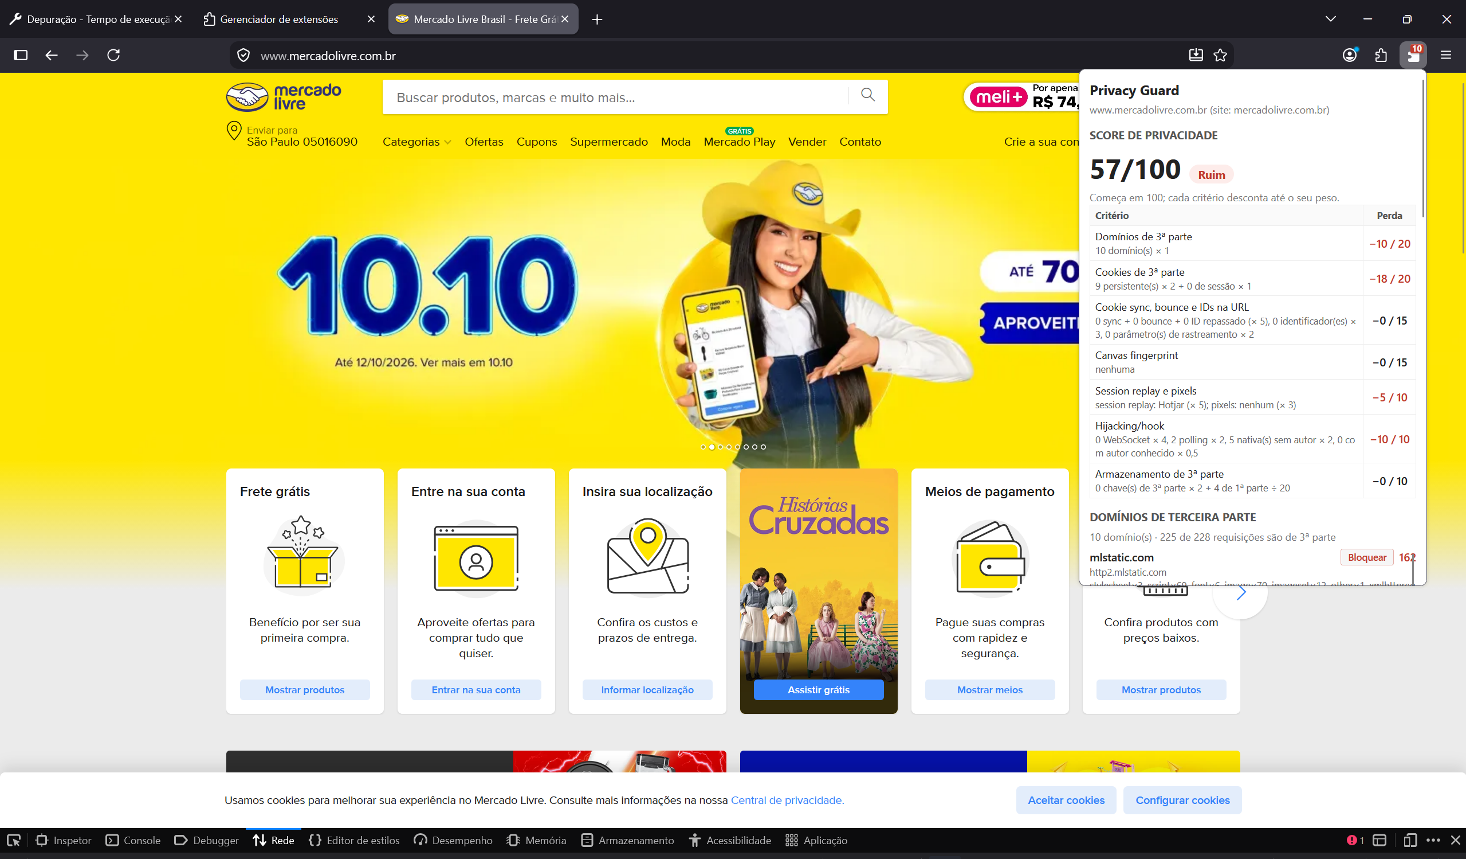
Figura 27 – Mercado Livre: score 57/100 (Ruim), com o banner de cookies não aceito (evidencias/sites/site2-mercadolivre/1-score.png)
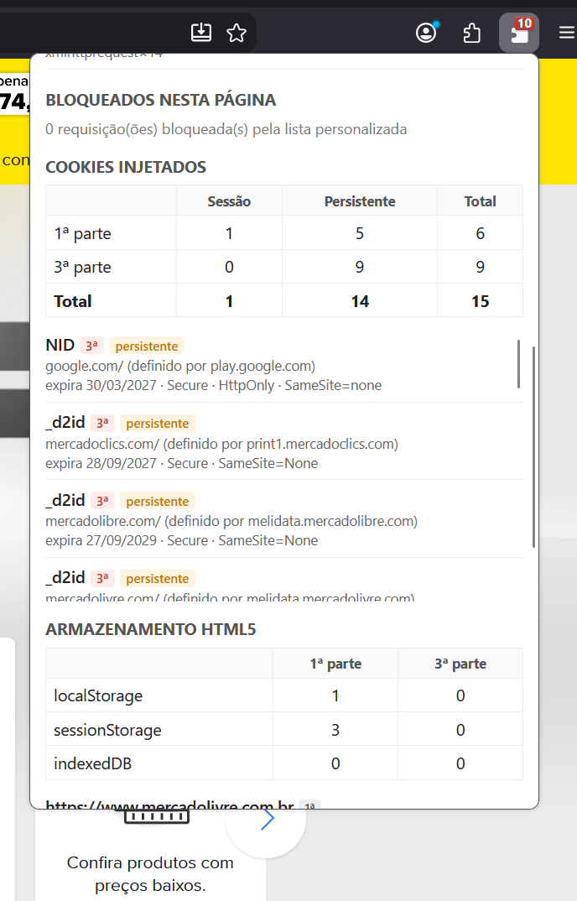
Figura 28 – Mercado Livre: cookie _d2id em vários domínios do grupo (evidencias/sites/site2-mercadolivre/3-cookies-storage.png)
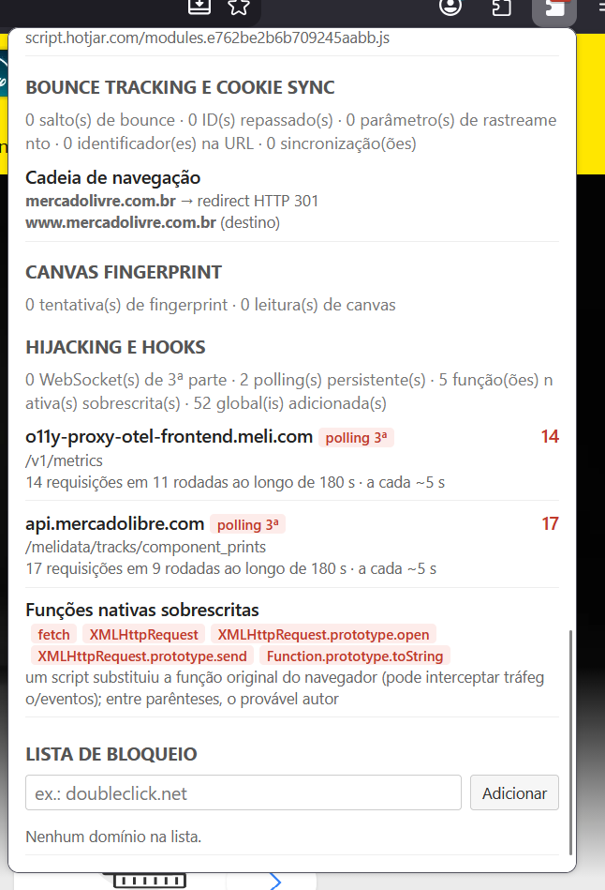
Figura 29 – Mercado Livre: pollings a cada ~5 s e funções nativas sobrescritas (evidencias/sites/site2-mercadolivre/5-hijacking-polling-nativas.png)

Blacklight
0 ad trackers; 3 cookies de 3ª parte (mercadoclics.com, http2.mlstatic.com, o11y-proxy-otel-frontend.meli.com); fingerprint, session recording, keystrokes, pixels do Facebook/TikTok/X e GA remarketing não encontrados.
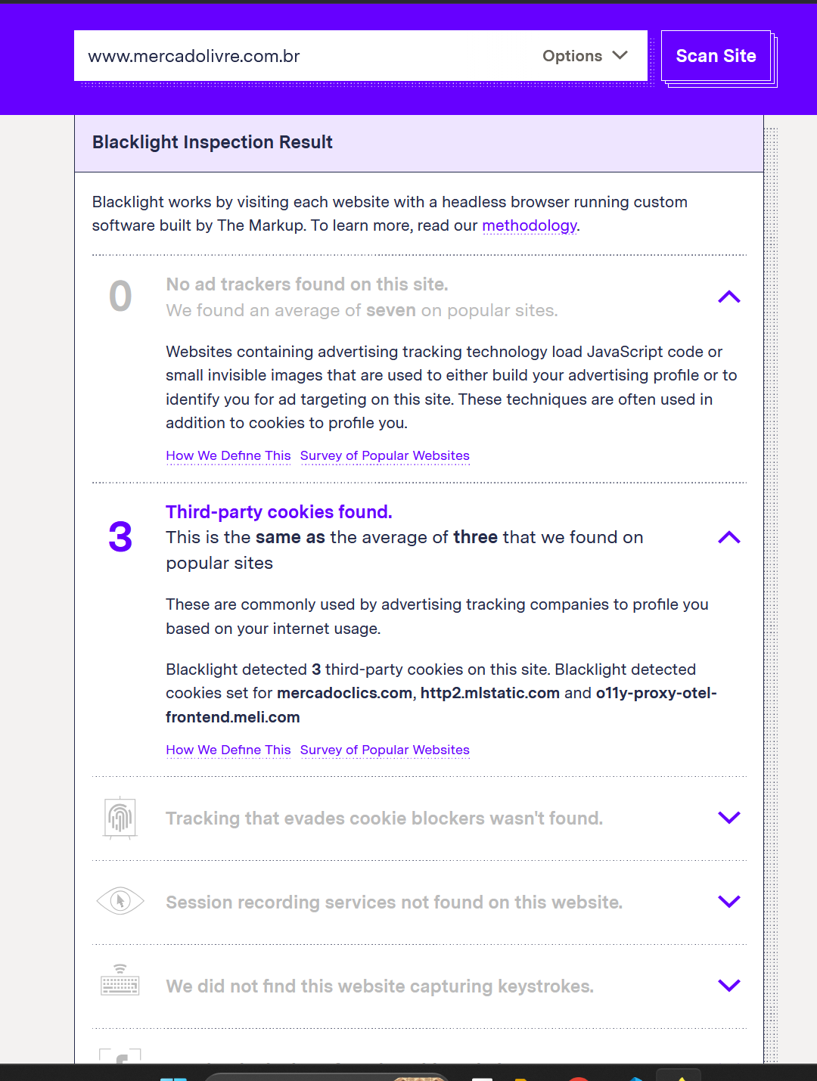
Figura 30 – Blacklight no Mercado Livre (evidencias/sites/site2-mercadolivre/6-blacklight-a.png)

Reconciliação
- 0 ad trackers × 10 domínios: os domínios do grupo ML não constam das listas de rastreadores de terceiros usadas pelo Blacklight; o plugin, por eTLD+1, conta todos.
- 3 × 9 cookies: o HAR mostra que se trata do mesmo _d2id replicado em vários domínios. O plugin conta por nome + domínio (9), o Blacklight por domínio. Ambos corretos na sua unidade; o HAR revela o mecanismo.
- Session recording (Blacklight: não; plugin: Hotjar): o HAR tem apenas o script e o módulo do Hotjar, sem envio de gravação. O Hotjar carregou mas não gravou (amostragem ou consentimento). O plugin sinaliza o risco pela presença; o Blacklight exige a gravação ativa.
- Concordam: sem fingerprint, sem pixels de redes sociais, sem GA remarketing.

uBlock Origin
40 bloqueios (9%), 8 de 10 domínios conectados. Bloqueados: hotjar.com e mercadoclics.com; parciais: mercadolivre.com.br e google.com; permitidos: mlstatic.com, mercadolibre.com, meli.com. O uBlock revelou que placements.mercadolibre.com e o11y-proxy-otel-frontend.meli.com são CNAMEs de *.cloudfront.net.
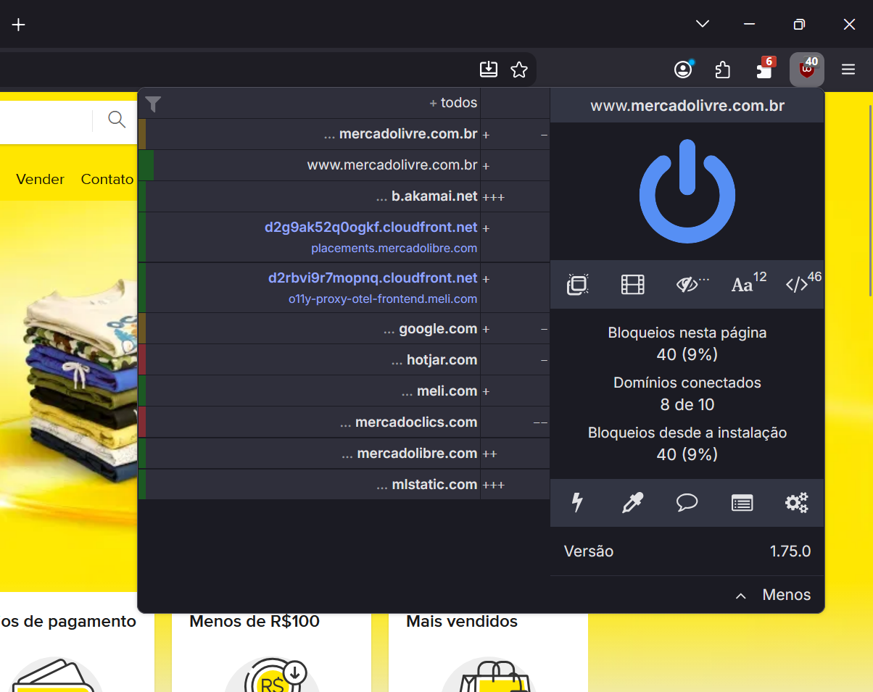
Figura 31 – uBlock Origin no Mercado Livre (evidencias/sites/site2-mercadolivre/7-ublock.png)
- uBlock bloqueia mercadoclics.com, o Blacklight não o lista: as duas ferramentas de referência divergem entre si. O plugin fica do lado do uBlock: registra as requisições e o cookie _d2id desse domínio.
- CNAME uncloaking: o uBlock resolve DNS para descobrir o destino real de subdomínios "de 1ª parte". O plugin só compara nomes; um rastreador servido por CNAME de 1ª parte seria classificado como 1ª parte (limitação).

4.5 pt.wikipedia.org (site de controle)

HAR
Item | Valor
Arquivo | evidencias/sites/site3-wikipedia/site3-wikipedia.har (3,4 MB)
Requisições | 36; hosts pt.wikipedia.org 24, thumb.wikimedia.org 5, meta.wikimedia.org 2, auth.wikimedia.org 1, upload.wikimedia.org 1
Domínios | Apenas wikipedia.org e wikimedia.org, ambos da Wikimedia Foundation; nenhum anunciante, rede social ou analytics externo
Cookies | 31 Set-Cookie, todos Wikimedia: WMF-Last-Access, WMF-Last-Access-Global, GeoIP (sessão), NetworkProbeLimit, WMF-Uniq

Resultado do plugin
Score 80/100 (Moderada): domínios −1 (wikimedia.org) e cookies −19 (9 persistentes + 1 de sessão, todos de wikimedia.org); zero em todos os demais critérios. O storage de 1ª parte tem 8 chaves de métricas próprias (CentralNotice, contagem de sessão, cache de módulos), e as 39 globais são todas do MediaWiki.
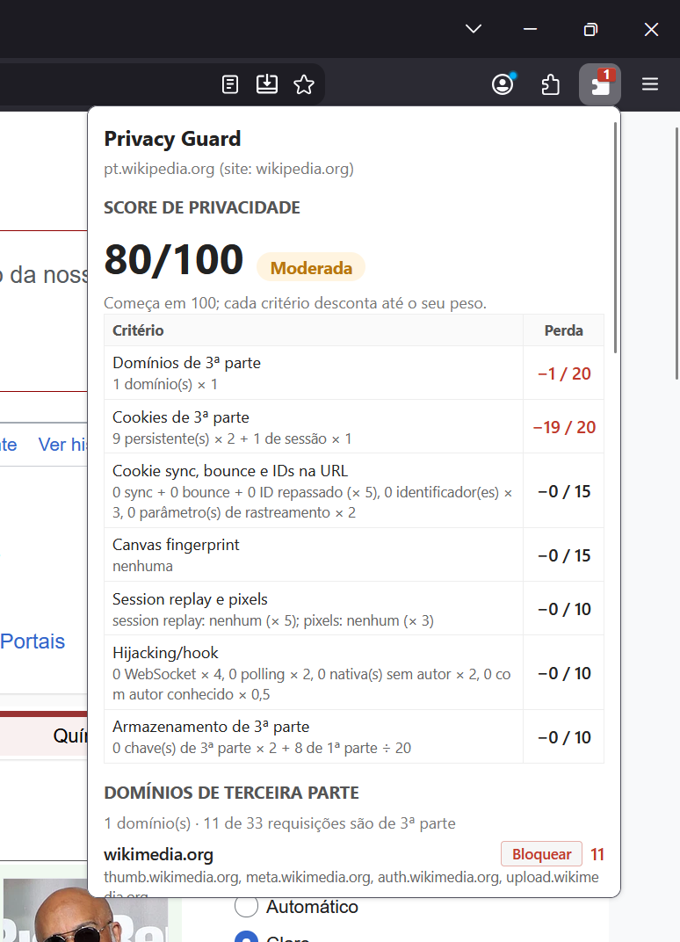
Figura 32 – Wikipedia: score 80/100 (evidencias/sites/site3-wikipedia/1-score.png)
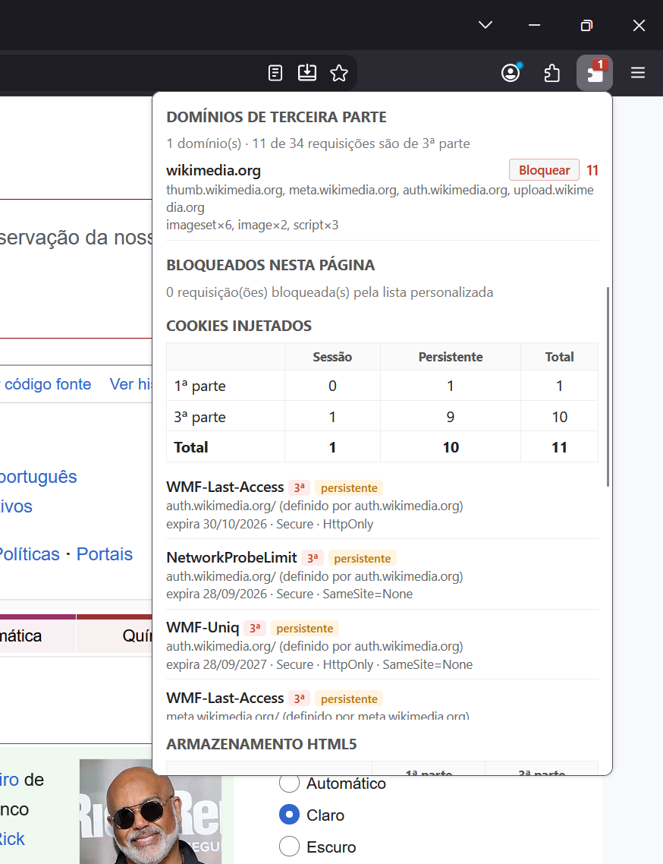
Figura 33 – Wikipedia: 1 domínio de 3ª parte (wikimedia.org) e seus cookies (evidencias/sites/site3-wikipedia/2-terceira-parte-cookies.png)

Blacklight e uBlock Origin
Blacklight: 0 ad trackers e 4 cookies de 3ª parte ("Wikimedia Foundation, Inc."); nada nos demais testes. uBlock: 0 bloqueios, 2 de 2 domínios conectados.
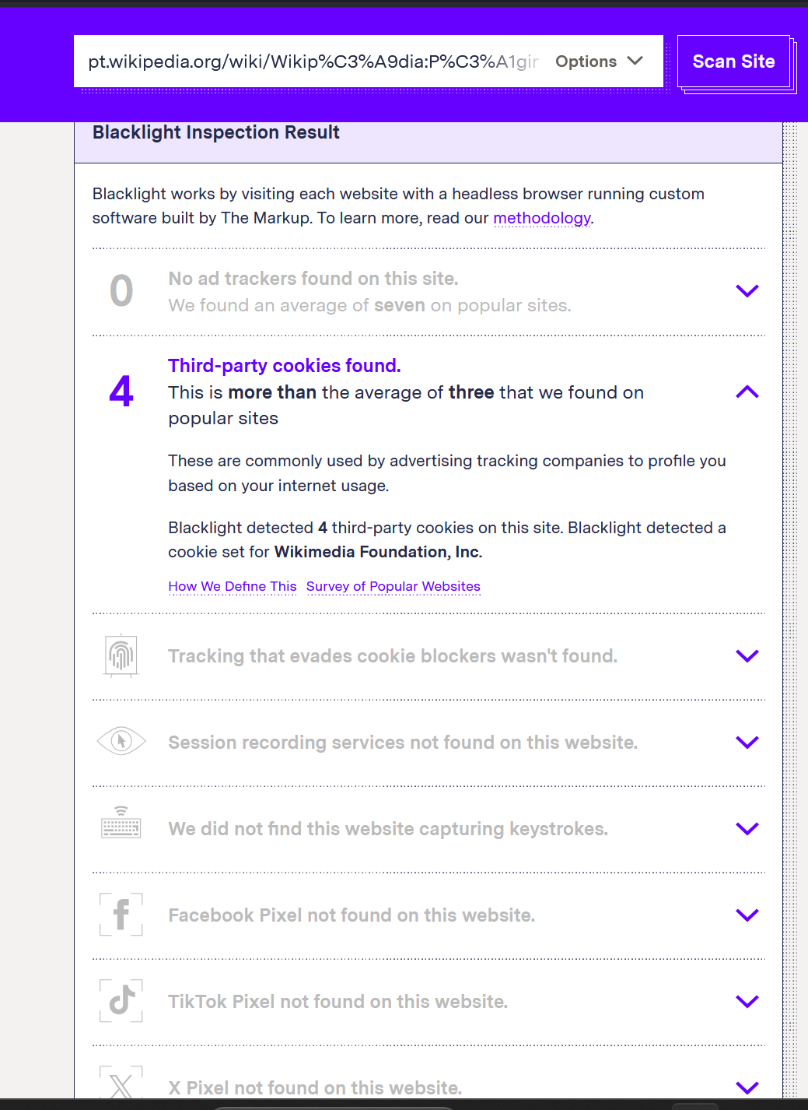
Figura 34 – Blacklight na Wikipedia: 4 cookies de 3ª parte da Wikimedia (evidencias/sites/site3-wikipedia/5-blacklight-a.png)
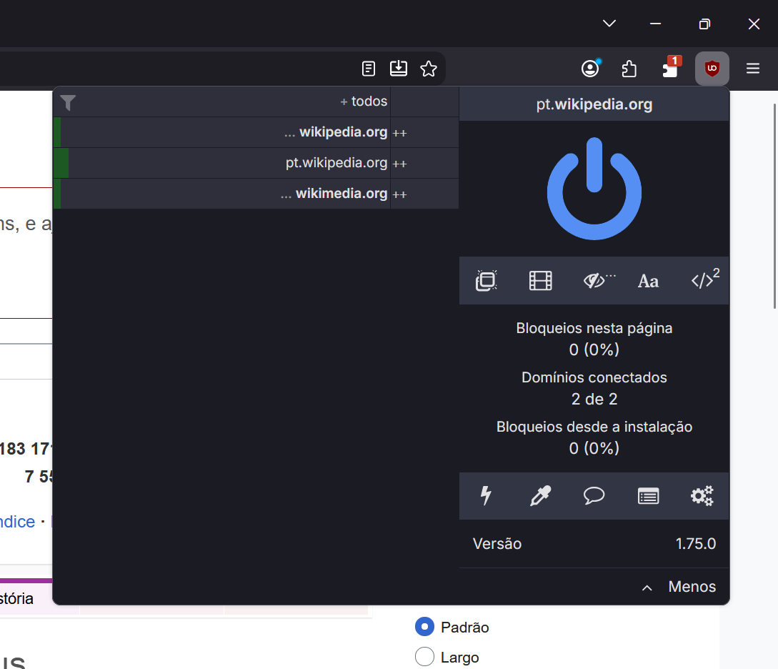
Figura 35 – uBlock Origin na Wikipedia: 0 bloqueios (evidencias/sites/site3-wikipedia/6-ublock.png)

Reconciliação
- As três ferramentas concordam: nenhum rastreador de anúncio. O Blacklight também classifica os cookies de wikimedia.org como de 3ª parte: é o mesmo critério por domínio do plugin.
- 4 × 10 cookies: diferença de unidade. São 4 nomes de cookie persistente; o plugin conta cada nome por subdomínio que o grava (auth., meta., thumb., upload.wikimedia.org).
- A divergência relevante é de peso, discutida na Seção 5: 10 cookies de infraestrutura levam a Wikipedia a perder 19 pontos, o mesmo patamar de sites com dezenas de cookies de anunciantes.

5. Entregável 4: pontuação de privacidade

5.1 Metodologia
A página começa com 100 pontos e perde pontos em 7 critérios. Cada critério tem um peso, que é a perda máxima possível nele; os pesos somam 100. Dentro do peso, a perda cresce com a quantidade observada. O score é recalculado cada vez que o popup é aberto.
Critério | Peso | Regra de perda | Justificativa
1. Domínios de 3ª parte | 20 | 1 por domínio (eTLD+1) | Cada terceiro recebe IP, User-Agent e Referer do usuário em toda requisição: é a base de qualquer rastreamento entre sites.
2. Cookies de 3ª parte | 20 | 2 por persistente, 1 por sessão | Principal mecanismo de identificação entre sites; o persistente sobrevive ao fechamento do navegador.
3. Cookie sync, bounce e IDs na URL | 15 | 5 por sync, bounce ou ID repassado; 3 por identificador na URL; 2 por parâmetro de rastreamento | Ligam identidades entre domínios e contornam o isolamento de cookies do navegador.
4. Canvas fingerprint | 15 | 15 se o script é de 3ª parte; 10 se de 1ª | Identifica o dispositivo sem cookie e sem que o usuário consiga apagar.
5. Session replay e pixels | 10 | 5 por session replay (Clarity, Hotjar, FullStory); 3 por pixel (Meta, TikTok, LinkedIn, UET), por fornecedor | Gravação de sessão captura cliques e digitação; pixels enviam a navegação a plataformas de anúncio. Correspondem a testes do Blacklight.
6. Hijacking/hook | 10 | 4 por WebSocket de 3ª; 2 por polling; 2 por nativa sobrescrita sem autor; 0,5 com autor conhecido | Canal persistente e interceptação de APIs são o que um script injetado precisa para receber comandos e ler o tráfego.
7. Armazenamento de 3ª parte | 10 | 2 por chave de 3ª parte; 1 a cada 20 chaves de 1ª | Storage de 3ª parte guarda IDs fora do alcance da limpeza de cookies; o de 1ª parte costuma ser estado do próprio site.

Regra especial: a assinatura do BeEF limita o score a 20, independentemente do resto, porque um framework de exploração ativo significa navegador comprometido, e não só rastreado. Faixas: 85–100 Boa; 65–84 Moderada; 40–64 Ruim; 0–39 Crítica. Requisições bloqueadas pela lista não contam, porque não aconteceram.

5.2 Calibração
Antes do uso nos sites, a metodologia foi simulada com os números medidos nos testes, e três falhas foram corrigidas:
- A simulação do BeEF no example.com dava 88 (Boa), uma nota absurda para um navegador comprometido. Isso levou à regra do teto de 20.
- Um site fictício com 12 rastreadores e 4 cookies persistentes de 3ª parte dava 80 (Boa). As faixas foram apertadas (85/65/40) e ele passou a Moderada.
- O storage de 1ª parte do g1 (94 chaves ÷ 10 = −9) pesava demais para dados do próprio site. O divisor passou a ser 20.
Após os testes no Firefox, a contagem de pixels passou a ser por fornecedor (fbq e _fbq são o mesmo Meta Pixel).

5.3 Aplicação aos 3 sites
Critério (peso) | g1.globo.com | mercadolivre.com.br | pt.wikipedia.org
1. Domínios de 3ª (20) | −20 (87) | −10 (10) | −1 (1)
2. Cookies de 3ª (20) | −20 (65 pers. + 2 sessão) | −18 (9 pers.) | −19 (9 pers. + 1 sessão)
3. Sync/bounce/IDs (15) | −15 (82 syncs) | 0 | 0
4. Canvas (15) | 0 | 0 | 0
5. Replay/pixels (10) | −8 (Clarity + Meta Pixel) | −5 (Hotjar) | 0
6. Hijacking/hook (10) | −10 (23 pollings, 7 nativas) | −10 (2 pollings, 5 nativas) | 0
7. Armazenamento 3ª (10) | −10 (2 de 3ª + 129 de 1ª) | 0 (4 de 1ª) | 0 (8 de 1ª)
Score | 17 – Crítica | 57 – Ruim | 80 – Moderada

5.4 Comparação crítica com o Blacklight
O Blacklight não atribui nota: ele reporta testes como presentes ou ausentes. A comparação foi feita critério a critério, mapeando os critérios do score aos testes equivalentes.
Critério do score | Teste do Blacklight | g1 | Mercado Livre | Wikipedia
1. Domínios de 3ª | Ad trackers | 87 × 27 (diverge na contagem) | 10 × 0 (diverge) | 1 × 0
2. Cookies de 3ª | Third-party cookies | 67 × 14 (ambos altos) | 9 × 3 | 10 × 4 (concordam na classificação)
3. Sync/bounce | (sem equivalente) | 82 syncs | 0 | 0
4. Canvas | Tracking que evade bloqueio de cookies | 0 × não (concordam) | 0 × não (concordam) | 0 × não (concordam)
5. Replay/pixels | Session recording; Facebook/TikTok/X pixel | Clarity + Meta × só "tells X" (diverge) | Hotjar × nada (diverge) | nada × nada (concordam)
6. Hijacking | (sem equivalente; keystrokes é o mais próximo) | pollings e nativas | pollings e nativas | 0
7. Storage 3ª | (sem equivalente) | 2 chaves | 0 | 0

Onde concordam
- Ordenação dos sites: o Blacklight aponta muitos problemas no g1 (27 ad trackers, 14 cookies, X, GA remarketing) e poucos no Mercado Livre e na Wikipedia; o score coloca g1 (17) muito abaixo de Mercado Livre (57) e Wikipedia (80).
- Canvas fingerprint: ausente nos 3 sites para as duas ferramentas.
- Classificação de cookies da Wikimedia como 3ª parte em pt.wikipedia.org: o mesmo critério por domínio.
- Pixels do Facebook/TikTok e GA remarketing no Mercado Livre e na Wikipedia: ausentes para ambos.

Onde divergem e por quê
- Unidade de terceiro: o Blacklight conta rastreadores de anúncio de listas conhecidas; o plugin conta todo domínio registrável diferente. Por isso o Mercado Livre tem 0 ad trackers no Blacklight e 10 domínios no plugin, quase todos do próprio grupo ML, inclusive a rede de anúncios mercadoclics.com, que o uBlock bloqueia.
- Presença × comportamento: para session recording e Facebook Pixel, o Blacklight exige o comportamento durante a varredura (gravação enviada, evento disparado); o plugin pontua a presença do script. No g1, o HAR prova a coleta do Clarity (i.clarity.ms/collect a cada ~16 s); no Mercado Livre, o HAR mostra o Hotjar carregado sem gravar. O plugin é mais conservador: pontua o risco potencial.
- Contexto da varredura: o Blacklight visitou como celular na Califórnia; as medições do plugin foram feitas num desktop no Brasil. Leilões de anúncio, parceiros de sincronização e scripts condicionados a país mudam (ex.: RTB House presente só no Blacklight; dezenas de cookies de parceiros só no Brasil).
- Contagem de cookies: o plugin conta por nome + domínio + path (e por subdomínio); o Blacklight agrega. Isso explica 4 × 10 na Wikipedia e 3 × 9 no Mercado Livre sem diferença de classificação.
- O que o Blacklight não mede: cookie sync, bounce tracking, polling, funções nativas sobrescritas e storage de 3ª parte. Foram esses critérios que diferenciaram o g1 (82 syncs, hsid enviado ao Google, 23 pollings) e mostraram o _d2id replicado em 6 domínios do Mercado Livre.

Limitações do score e melhorias
- Entidade × domínio: a Wikipedia perdeu 19 pontos por cookies de infraestrutura de wikimedia.org, mesma organização; o g1 e o Mercado Livre também são penalizados pela própria CDN. Melhoria: mapa de entidades (como o *Tracker Radar* do DuckDuckGo ou o entities.json do Disconnect) e contagem de cookies por nome, não por subdomínio. Não foi aplicada nesta entrega para manter os três sites medidos com a mesma metodologia.
- Finalidade: o score não distingue um ID sincronizado entre domínios (_d2id) de um cookie de contagem de acessos (WMF-Last-Access). Ponderar pelo valor identificador do cookie tornaria o critério 2 mais justo.
- Detecção por nome: pixels e session replay são reconhecidos por globais conhecidas; ferramentas fora da lista não pontuam no critério 5.
- CNAME cloaking: o plugin não resolve DNS; um rastreador disfarçado de 1ª parte não seria contado.
- Os pesos são uma escolha de projeto justificada, e não uma medida absoluta de risco.

6. Conclusão
A extensão cumpriu todos os requisitos do roteiro e foi validada em 13 cenários de 8 páginas das DuckDuckGo Privacy Test Pages e em 3 sites reais, com HAR, Blacklight e uBlock Origin como referência. Nas páginas de teste, o plugin detectou os 5 rastreadores do Tracker Reporting, os 4 caminhos de canvas fingerprint, o bounce com ID repassado, os parâmetros de rastreamento (4/4 igual ao DDG) e bloqueou os 23 mecanismos do Tracker Blocking com a lista personalizada.
Os testes também serviram para corrigir a própria extensão: nove defeitos foram encontrados em uso real e corrigidos, entre eles a evasão por iframe usada pelo BrowserLeaks e a interferência do canal postMessage que quebrava o teste de Storage Partitioning, identificada comparando a mesma página com e sem a extensão.
Nos sites reais, o score ordenou os sites de forma coerente com o Blacklight (g1 17, Mercado Livre 57, Wikipedia 80) e foi além dele: mostrou o identificador hsid da Globo sendo enviado ao Google, os 23 canais de polling do g1 e o mesmo ID de dispositivo replicado em 6 domínios do Mercado Livre antes de qualquer consentimento. As divergências com o Blacklight e o uBlock foram todas explicadas pelo tráfego no HAR: critério de terceiro (domínio × entidade × lista), presença × comportamento, contexto geográfico da varredura e unidade de contagem.

Anexo A: evidências no repositório
Pasta | Conteúdo
evidencias/ddg/ | 29 prints das 8 páginas do DDG: tracker-reporting-1 a 5, storage-blocking-1 e 2, fingerprinting-1 e 2, bounce-tracking-1 a 3, query-parameters-1 a 4, tracker-blocking-1 a 4, storage-partitioning (aba de teste, erro, sem e com extensão), js-leaks
evidencias/sites/site1-g1/ | site1-g1.har; prints 1 a 6 do popup; 7 e 8 do Blacklight; 9a a 9c do uBlock Origin
evidencias/sites/site2-mercadolivre/ | site2-mercadolivre.har; prints 1 a 5 do popup; 6a e 6b do Blacklight; 7 do uBlock Origin
evidencias/sites/site3-wikipedia/ | site3-wikipedia.har; prints 1 a 4 do popup; 5a e 5b do Blacklight; 6 do uBlock Origin
evidencias/extras/ | BrowserLeaks antes e depois da correção, simulação de BeEF/WebSocket, instalação via about:debugging
README.md | Instalação, arquitetura, critérios de cada detecção e metodologia completa do score

